

Centro de Ciencias Básicas  
Depto. de Sistemas Electrónicos

Análisis y Diseño de Sistemas

“Proyecto”

Islas Ortega Ruth Guadalupe  
Peralta Gamboa Jorge del Ángel

Reyna Pérez Luis Daniel

Rodríguez Huerta César Omar

Semestre/Grupo: 5° C

Prof. M.I.T.C. Jorge Eduardo Macías Luévano

Aguascalientes, Ags. 24 de noviembre de 2016

DESCRIPCIÓN GENERAL DEL PROBLEMA

Descripción de la organización

La empresa está dedicada al área de la electrónica y tecnologías, tiene actualmente dos meses en el mercado.

Se especializa en ofrecer reparación y mantenimiento a circuitos electrónicos, tales como equipos electrodomésticos, equipos para decodificación de señales, reparación y configuración de módems, así como instalación de equipos de audio y video.

Su cartera de clientes incluye a empresas dedicadas al área de la telefonía, cable e internet.

Problema del usuario

Al ser una empresa de reciente creación, menor a tres meses, no cuenta con un sistema de software estructurado y eficaz.

Se nos ha notificado del interés que se tiene en tener un sistema que maneje y tenga un control de entrada y salida de equipos al taller. Ya que actualmente, este proceso se lleva a cabo de manera manual, anotando en un cuaderno todos los equipos que son reparados la empresa.

Así mismo se requiere que el sistema ayude a gestionar la información de aspecto contable de la organización, puesto que se está haciendo el registro en hojas de cálculo.

DESCRIPCIÓN ESPECIFICA DEL PROBLEMA

Al realizar la investigación preliminar nos dimos cuenta de que la organización al ser de reciente instauración, no lleva un registro adecuado de los equipos que fueron reparados para la empresa que la subcontrata; actualmente sólo es contratada por una empresa, aunque se muestra gran interés en expandirse para tener la capacidad de dar servicio a un numero mayor de organizaciones. Esto significa que se debe desarrollar un sistema informático robusto para cumplir las futuras metas empresariales.

El único control que se tiene para los equipos que se reparan exitosamente es anotar su número de identificación en un cuaderno, y la contabilidad es efectuada de manera deficiente en un libro de Excel, lo cual, en ambos casos, puede ocasionar errores debido al factor humano.  
  
Puede presentarse también una pérdida de tiempo y dinero, cuando un equipo es reparado de manera inadecuada y no se tiene conocimiento de qué empleado fue el que lo reparó y cuál era el fallo inicial, por lo que se debe repetir el proceso de reparación, desde la fase inicial de análisis del equipo, identificación del problema e implementación de la solución.

POSIBLE SOLUCIÓN

Como solución se propone la implementación de un sistema de información que incluya dos subsistemas: uno para el manejo de la contabilidad y otro para el control de equipos a reparar, con la capacidad de poder intercomunicarse entre ellos.   
Para el control de equipos pensamos en un lector de códigos de barras, puesto que los equipos que se reparan ya cuentan con sus propios códigos impresos; o la implantación de un Lector Óptico de Caracteres (OCR) para que mediante el uso de un Smartphone se puedan registrar los equipos y de esta forma el sistema sea tanto cómodo como práctico.

Para el control de equipos se planea registrar no solamente el equipo a ser reparado, sino también llevar un registro conjunto de, el o los empleados, que se encargarán de la reparación de dicho equipo, de ésta manera tener una estadística mediante la cual se pueda conocer a los mejores empleados y de resultar pertinente, darle una mejor capacitación a aquellos que se muestran bajos en calidad o no simplemente no tengan buenos resultados.

LISTA DE REQUISITOS CANDIDATOS

|  |  |  |  |  |  |
| --- | --- | --- | --- | --- | --- |
| NOMBRE | DEFINICION | ESTADO | COSTO | PRIORIDAD | NIVEL DE RIESGO |
| Control_equipo | Llevar un control por cada equipo reparado según el cliente al que pertenezca y el técnico que se encargo de esa reparación, así como un control del tipo de error que se reparo | A | 10hr - H | C | C |
| Control_clientes | Llevar un tipo catalogo de clientes, donde vengan sus datos de contacto y un id para poder identificar que equipos le pertenecen | P | 10hr-H | C | S |
| Control_bodega | Llevar control del día y cantidad de equipos que el cliente entrega así como del día de salida | A | 5hr-H | I | O |
| Control_empleados | Poder llevar registro del desempeño de los empleados | P | 15hr-H | I | O |
| Control_errores | Cuando los equipos llegan al área de testing se debe llevar control del error que se encontró al equipo después de haber pasado por el área de reparación | I | 10hr-H | C | C |
| Gen_contabilidad | Poder llevar un registro (básico) de las compras y gastos de la empresa | A | 15hr-H | C | C |
| Accesible | Que el sistema pueda ser fácilmente accesible o se pueda consultar de diversos lugares (físicos) ya que al ser una empresa pequeña algunas actividades se llevan a cabo en el establecimiento y otros en el hogar del dueño. | P | 20hr-H | C | S |

MODELO DEL NEGOCIO

Modelo de casos de uso del negocio

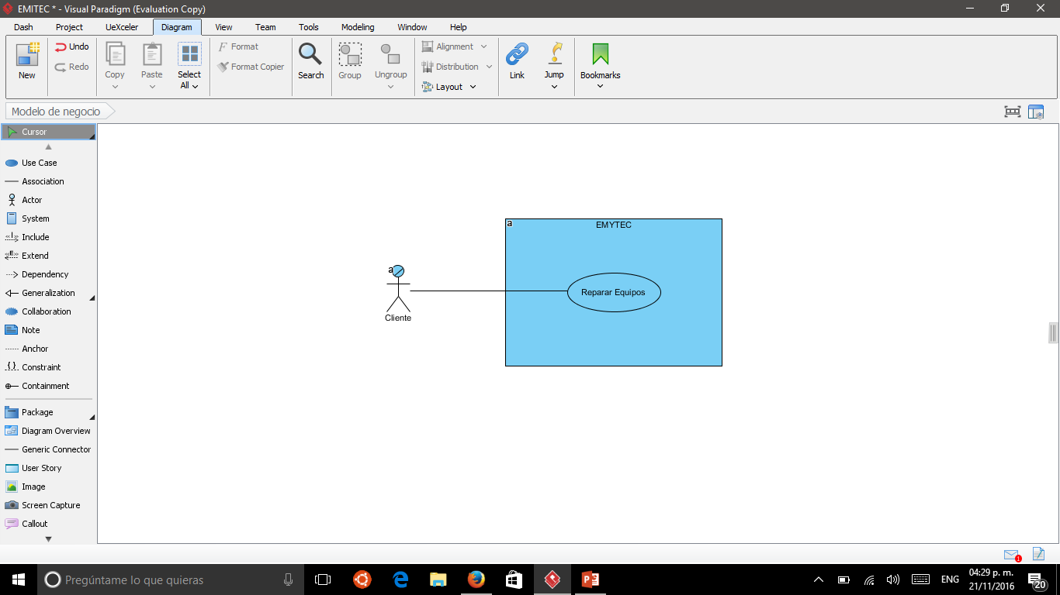

Modelo de objetos del negocio

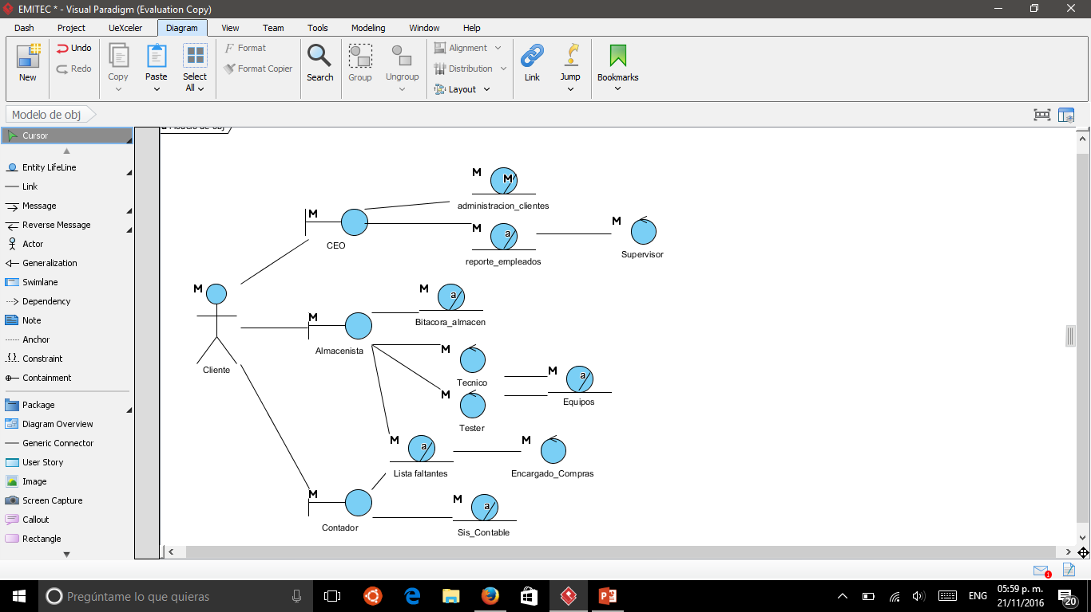

Reparar equipos

Trabajadores del negocio

* Almacenista
* Técnico
* Tester
* Contador
* Supervisor
* CEO
* Encargado de compras

Entidades del negocio

* Clientes
* Empleados
* Bitácora_almacen
* Equipos
* Faltantes
* Sis_contable

MODELO DE CASOS DE USO

Descripción de actores

CEO

Se encarga de la relación con los clientes o posibles clientes y los registra en su catálogo de clientes para poder llevar una buena administración. También consulta los reportes que elabora el supervisor para poder ver el desempeño de los empleados.

Utilizará el sistema para poder registrar clientes, consultar y modificar, generar los reportes de acuerdo al número de empleado, poder agregar empleados de alto rango o inferior.

SUPERVISOR

Es la persona que revisa el desempeño de los empleados (técnicos y testers), número de equipos que reparan por días, número de equipos que fallaron.

Utilizará el sistema para consultar el desempeño de los trabajadores, también para ingresarlos, modificarlos o eliminarlos del sistema.

ALMACENISTA

Es la persona encargada de recibir los equipos que los clientes envían para reparar y lleva un control del número de equipos recibidos, también lleva ese control cuando se entregan los equipos reparados en la fecha acordada con el cliente. Lleva un control de los faltantes de insumos, que se usan para la reparación, limpieza y empaque de los equipos.

Utilizará el sistema para llevar un control de los equipos recibidos, según el cliente, fecha de entrada, fecha de entrega. Registrará los faltantes de insumos.

TÉCNICO

Es la persona encargada de reparar y limpiar los equipos. Anota su número de ID de empleado e ID de equipo en un cuaderno u hoja de papel junto con la reparación hecha. Si llega a necesitar equipo de limpieza o reparación le informa al almacenista.

Utilizará el sistema para llevar un registro de los equipos reparados.

TESTER

Cuando el técnico repara los equipos el tester es el encargado de probar su funcionamiento y aprobarlo o rechazarlo. En caso de aprobarlo los envía al almacén a ser empaquetados para su entrega. Si los rechaza realiza una anotación en un cuaderno con el ID del equipo y el error encontrado, que posteriormente entrega al técnico que tiene asignado el equipo para que lo repare de nuevo.

Utilizará el sistema para actualizar el estado de los equipos.

ENCARGADO DE COMPRAS

Es el encargado de revisar la lista de faltantes de insumos para elaborar la lista de compras e ir con los proveedores a conseguirlos. Marca los artículos conseguidos y el proveedor con quien los consiguió, adjuntara las facturas para que el contador las utilice en el sistema contable.

Utilizará el sistema para consultar la lista de compras y actualizar los insumos conseguidos.

CONTADOR

Es el que lleva el control del dinero de la empresa, tiene contacto con el cliente para registrar sus pagos, consulta los insumos comprados y tiene un control sobre el pago de impuestos y deducciones.

Utilizará el subsistema: una parte del sistema EMYTEC denominada: sis_contable, para generar un balance de su estado de cuenta y el sistema general

Diagramas de caso de uso

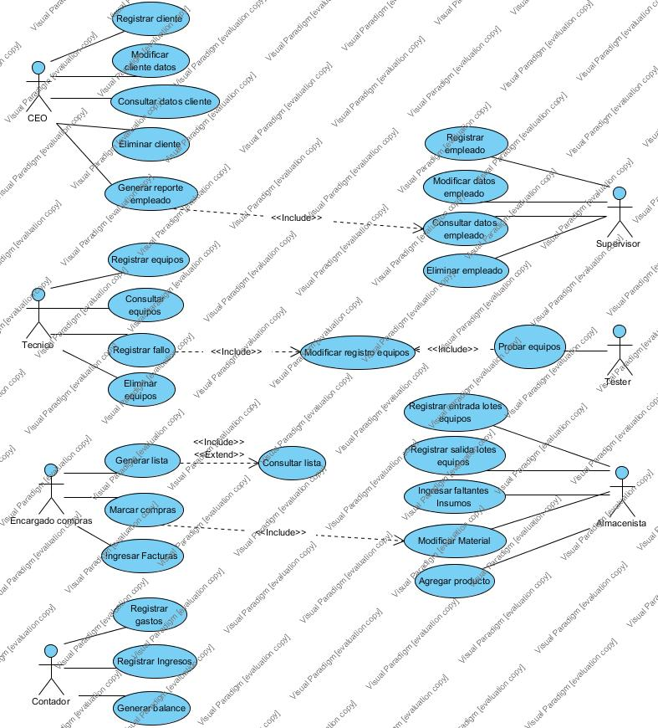

DESCRIPCIÓN DEL MODELO DE CASOS DE USO

Al llegar un nuevo cliente a la empresa será atendido por el CEO, con quien tendrá una plática y se pondrán de acuerdo si aceptara los servicios propuestos por la empresa, de ser así el CEO utiliza el caso de uso Registrar_cliente para ingresar al nuevo cliente a su base de datos y tener su información de contacto, en caso de que el cliente haya modificado alguno de estos datos el CEO utiliza el caso de uso Modificar_datos_cliente para hacer el cambio pertinente.

Cuando se contrata a un nuevo empleado el supervisor es el encargado de hacer su registro de información en el sistema a través del caso de uso Registrar_empleado. Tanto el CEO como el supervisor pueden generar reportes del desempeño de los empleados a través del caso de uso Generar_reporte_empleados, donde podrán ver la información de la cantidad de equipos reparados, cuantos fueron aprobados y cuantos rechazados.

Cuando el cliente nos manda los equipos para ser reparados son recibidos en bodega por el almacenista quien llevara un control del lote recibido a través del caso de uso Registrar_entrada_equipos, en este ingresara la cantidad de equipos recibidos y la fecha en la cual llegaron a la empresa, verificando que sean los mismos datos que nos envía el cliente en su nota de envió. A través del caso de uso Registrar_salida_equipos llevara el control del lote de equipos reparados que se entregan al cliente. El contador se relacionará con el cliente en esta parte para poder recibir el pago del servicio y poder registrarlo mediante el caso de uso Registrar_ingresos.

El técnico recibirá cierta cantidad de equipos por día para ser reparados, de los cuales debe llevar un control por eso utilizará el caso de uso Consulta_equipo para poder revisar si el equipo ya había ingresado al sistema, en dado caso de que el equipo ya exista modificará su información con los datos del nuevo fallo encontrado en él, si aún no existe utilizará el caso de uso Registrar_equipo. Llevará un control de los errores encontrados en el dispositivo para esto utilizará el caso de uso Registrar_fallo.

Cuando el técnico termina con la reparación se pasa el dispositivo al tester, quien mediante diversas pruebas verifica que el equipo este en las condiciones adecuadas (caso de uso Probar_equipos) para ser entregado al cliente, registra la información detectada con el caso de uso Modificar_registro_equipo.

Cuando llegan a ocurrir faltas en los insumos o equipos para reparar el tester o técnico le informan al almacenista quien los agrega a la lista de faltantes mediante el caso de uso Ingresar_insumos_faltantes, antes de eso verifica que se encuentre en su lista de productos y de no ser así los agrega con el caso de uso Agregar_producto. El encargado de compras genera la lista de compras mediante el caso de uso Generar_lista y una vez hechas las compras las registra en el sistema mediante el caso de uso Marcar_compras. También tendrá la opción de agregar facturas al sistema para que el contador las pueda consultar y agregar a los gastos mediante el caso de uso Registrar_gastos. El contador generara un balance dependiendo de las fechas solicitadas con el caso de uso Generar_balance.

DESCRIPCIÓN DE CADA UNO DE LOS CASOS DE USO

|  |  |  |
| --- | --- | --- |
| RF | Registrar equipo | |
| Versión | V=1.0 F=05/11/16 | |
| Autores | César Omar Rodríguez Huerta | |
| Fuentes | Laura Islas, Antonio Valtierra | |
| Objetivos asociados | Llevar un control de los equipos que tiene la empresa | |
| Descripción | Cuando los equipos lleguen a la empresa, el técnico dará de alta el equipo, almacenando sus datos particulares, para llevar un control de ellos | |
| Precondición | Que ese equipo no se haya reparado antes | |
| Secuencia normal | Paso | Acción |
|  | 1 | El técnico recoge los equipos del almacén y abrirá el sistema para utilizar el caso de uso "Registrar Equipo" |
|  | 2 | Si todos los datos accesados son correctos se guardan los datos en la base de datos |
| Postcondición | Datos del equipo guardados en la base de datos | |
| Excepciones | Paso | Acción |
|  | 1 | Si el número de serie está actualmente en uso consultar con ese número de serie y verificar que los datos sean correctos |
|  | 2 | Si el ID de cliente no existe, verificar el ID correcto |
|  | 3 | Si el ID de trabajador no existe, verificar el ID correcto |
| Rendimiento | Paso | Cota de tiempo |
|  | 1 | 60 seg |
|  | 2 | 2seg |
| Frecuencia esperada | 1 por hora | |
| Importancia | Vital | |
| Urgencia | Inmediatamente | |
| Comentarios |  | |

|  |  |  |
| --- | --- | --- |
| RF | Actualizar equipo | |
| Versión | V=1.0 F=05/11/16 | |
| Autores | César Omar Rodríguez Huerta | |
| Fuentes | Laura Islas, Antonio Valtierra | |
| Objetivos asociados | Actualizar campos de equipos ya asociados | |
| Descripción | Cuando los equipos lleguen a la empresa, el técnico se dará cuenta de que ya están en el sistema, Cambiara ciertos atributos como los errores y reparación | |
| Precondición | Que ese equipo ya exista en el sistema | |
| Secuencia normal | Paso | Acción |
|  | 1 | El técnico recoge los equipos del almacén y abrirá el sistema para utilizar el caso de uso "Registrar Equipo" |
|  | 2 | En caso de que el equipo ya estuviese registrado, en el sistema utilizará el caso de uso "Actualizar Equipo" |
|  | 3 | Si todos los datos modificados son correctos se guardan los datos en la base de datos |
| Postcondición | Datos del equipo guardados en la base de datos | |
| Excepciones | Paso | Acción |
|  | 1 | El equipo no este registrado en el sistema |
| Rendimiento | Paso | Cota de tiempo |
|  | 1 | 10 seg |
|  | 2 | 10seg |
|  | 3 | 2 seg |
| Frecuencia esperada | 3 veces por día | |
| Importancia | Vital | |
| Urgencia | Inmediatamente | |
| Comentarios |  | |

|  |  |  |
| --- | --- | --- |
| RF | Eliminar equipo | |
| Versión | V=1.0 F=05/11/16 | |
| Autores | César Omar Rodríguez Huerta | |
| Fuentes | Laura Islas, Antonio Valtierra | |
| Objetivos asociados | Actualizar campos de equipos ya asociados | |
| Descripción | Cuando el técnico tiene un error al registrar un equipo o un equipo que el cliente dio de baja se procede a eliminar cierto equipo | |
| Precondición | Que ese equipo ya exista en el sistema | |
| Secuencia normal | Paso | Acción |
|  | 1 | El técnico busca el equipo dado de baja o erróneo |
|  | 2 | Encontrado el equipo, en el sistema utilizará el caso de uso "Eliminar Equipo" |
|  | 3 | Se eliminará el equipo seleccionado de la base de datos |
| Postcondición | Datos del equipo eliminados en la base de datos | |
| Excepciones | Paso | Acción |
|  | 1 | El equipo no este registrado en el sistema |
| Rendimiento | Paso | Cota de tiempo |
|  | 1 | 10 seg |
|  | 2 | 3seg |
|  | 3 | 2 seg |
| Frecuencia esperada |  | 5 veces al mes |
| Importancia |  | Importante |
| Urgencia |  | puede esperar |
| Comentarios |  |  |

|  |  |  |
| --- | --- | --- |
| RF | Consultar equipo | |
| Versión | V=1.0 F=05/11/16 | |
| Autores | César Omar Rodríguez Huerta | |
| Fuentes | Laura Islas, Antonio Valtierra | |
| Objetivos asociados | Actualizar campos de equipos ya asociados | |
| Descripción | Se buscará información acerca de los equipos empleando distintos tipos de búsqueda: Por número de serie, ID cliente u ID trabajador | |
| Precondición | Que ese equipo ya exista en el sistema | |
| Secuencia normal | Paso | Acción |
|  | 1 | El técnico desea obtener información acerca del equipo que está reparando, en el sistema utilizará el caso de uso "Consultar Equipo" |
| Postcondición | Mostrará en pantalla los datos obtenidos | |
| Excepciones | Paso | Acción |
|  | 1 | El equipo no este registrado en el sistema |
| Rendimiento | Paso | Cota de tiempo |
|  | 1 | 5 seg |
| Frecuencia esperada |  | 12 veces por hora |
| Importancia |  | Vital |
| Urgencia |  | inmediatamente |
| Comentarios |  |  |

|  |  |  |
| --- | --- | --- |
| RF | Revisión equipo | |
| Versión | V=1.0 F=05/11/16 | |
| Autores | César Omar Rodríguez Huerta | |
| Fuentes | Laura Islas, Antonio Valtierra | |
| Objetivos asociados | Realizar la revisión de un equipo en base al error reparado por el técnico | |
| Descripción | Se buscará información acerca de los equipos empleando distintos tipos de búsqueda: Por número de serie, ID cliente u ID trabajador | |
| Precondición | Que ese equipo ya exista en el sistema | |
| Secuencia normal | Paso | Acción |
|  | 1 | El tester desea obtener información acerca del equipo que está probando, en el sistema utilizará el caso de uso "Consultar Equipo" |
| Postcondición | Mostrará en pantalla los datos obtenidos | |
| Excepciones | Paso | Acción |
|  | 1 | El equipo no este registrado en el sistema |
| Rendimiento | Paso | Cota de tiempo |
|  | 1 | 5 seg |
| Frecuencia esperada |  | 6 veces por hora |
| Importancia |  | Vital |
| Urgencia |  | Inmediatamente |
| Comentarios |  |  |

|  |  |  |
| --- | --- | --- |
| RF | Registrar Gasto | |
| Versión | V=1.0 F=05/11/16 | |
| Autores | César Omar Rodríguez Huerta | |
| Fuentes | Laura Islas, Antonio Valtierra | |
| Objetivos asociados | Registrar un gasto para llevar el control financiero de la empresa | |
| Descripción | Registrar un gasto para al final del mes asociarlo con el balance de la empresa | |
| Precondición | Que se haya efectuado un gasto en la empresa | |
| Secuencia normal | Paso | Acción |
|  | 1 | El contador, en el sistema aplicara el caso de uso "Registrar Gasto" llenando los campos: Fecha, concepto, monto. |
|  | 2 | Si todos los datos son correctos, se registrarán en la base de datos. |
| Postcondición | Mostrará en pantalla los datos obtenidos | |
| Excepciones | Paso | Acción |
|  | 1 | No exista un gasto en la empresa |
| Rendimiento | Paso | Cota de tiempo |
|  | 1 | 15 seg |
|  | 2 | 5 seg |
| Frecuencia esperada | aproximado 2 veces al mes | |
| Importancia |  | Importante |
| Urgencia |  | Hay presión |
| Comentarios |  |  |

|  |  |  |
| --- | --- | --- |
| RF | Registrar ingreso | |
| Versión | V=1.0 F=05/11/16 | |
| Autores | César Omar Rodríguez Huerta | |
| Fuentes | Laura Islas, Antonio Valtierra | |
| Objetivos asociados | Registrar un ingreso para llevar el control financiero de la empresa | |
| Descripción | Registrar un ingreso para al final del mes asociarlo con el balance de la empresa | |
| Precondición | Que se haya efectuado un ingreso en la empresa | |
| Secuencia normal | Paso | Acción |
|  | 1 | El contador, en el sistema aplicara el caso de uso "Registrar ingreso" llenando los campos: Fecha, concepto, monto. |
|  | 2 | Si todos los datos son correctos, se registrarán en la base de datos. |
| Postcondición | Mostrará en pantalla los datos obtenidos | |
| Excepciones | Paso | Acción |
|  | 1 | No exista un ingreso en la empresa |
| Rendimiento | Paso | Cota de tiempo |
|  | 1 | 15 seg |
|  | 2 | 5 seg |
| Frecuencia esperada | aproximado 2 veces al mes | |
| Importancia |  | Importante |
| Urgencia |  | Hay presión |
| Comentarios |  |  |

|  |  |  |
| --- | --- | --- |
| RF | Generar Balance | |
| Versión | V=1.0 F=05/11/16 | |
| Autores | César Omar Rodríguez Huerta | |
| Fuentes | Laura Islas, Antonio Valtierra | |
| Objetivos asociados | Verificar si la empresa está llevando correctamente sus finanzas | |
| Descripción | Generar un reporte para el contador o el CEO para que lleven un control de los ingresos y gastos que se están llevando a cabo en la empresa. | |
| Precondición | Que se haya efectuado un ingreso o gasto en la empresa | |
| Secuencia normal | Paso | Acción |
|  | 1 | El contador, en el sistema aplicara el caso de uso "Generar Balance" llenando los campos: mes y año |
|  | 2 | Si todos los datos son correctos, se mostrará en pantalla el reporte generado. |
| Postcondición | Mostrará en pantalla los datos obtenidos | |
| Excepciones | Paso | Acción |
|  | 1 | No exista un ingreso y gasto en la empresa |
| Rendimiento | Paso | Cota de tiempo |
|  | 1 | 15 seg |
|  | 2 | 5 seg |
| Frecuencia esperada | aproximado 1 vez al mes | |
| Importancia |  | Importante |
| Urgencia |  | hay presión |
| Comentarios |  |  |

|  |  |  |
| --- | --- | --- |
| RF | Registrar empleados | |
| Versión | V=1.0 F=05/11/16 | |
| Autores | Ruth Guadalupe Islas Ortega | |
| Fuentes | Laura Islas, Antonio Valtierra | |
| Objetivos asociados | Llevar un control de los empleados que tiene la empresa | |
| Descripción | Cuando se contrate un nuevo empleado, el supervisor dará de alta a dicho empleado en el sistema, registrando sus datos particulares y asignándole una contraseña para que pueda accesar a los módulos del sistema que tenga permitido | |
| Precondición | Que exista un usuario con privilegios para poder ingresar nuevos usuarios. Contrato de un nuevo empleado | |
| Secuencia normal | Paso | Acción |
|  | 1 | El supervisor contrata un nuevo empleado después de pasar todos los filtros necesarios, abrirá el sistema para utilizar el caso de uso Registrar empleado |
|  | 2 | Si todos los datos accesados son correctos se guardan los datos en la base de datos |
| Postcondición | Datos del empleado guardados en la base de datos | |
| Excepciones | Paso | Acción |
|  | 1 | Si el Id del empleado está actualmente en uso mandar al comienzo del caso de uso para registrar al empleado con datos validos |
|  | 2 | Si el empleado ya existía verificar que los datos sean correctos |
| Rendimiento | Paso | Cota de tiempo |
|  | 1 | 15 seg |
|  | 2 | 2 seg |
| Frecuencia esperada | 2-5 veces / 1 año | |
| Importancia | Sin importancia | |
| Urgencia | Puede esperar | |
| Comentarios |  | |

|  |  |  |
| --- | --- | --- |
| RF | Modificar datos empleados | |
| Versión | V=1.0 F=05/11/16 | |
| Autores | Ruth Guadalupe Islas Ortega | |
| Fuentes | Laura Islas, Antonio Valtierra | |
| Objetivos asociados | Llevar un control de los empleados que tiene la empresa | |
| Descripción | Cuando algún empleado reciba un aumento de sueldo, algún cambio de puesto o se le asignen permisos administrativos sobre el sistema, el supervisor usara este caso de uso para poder hacerlo. | |
| Precondición | Que exista el usuario al que se le quieran modificar los datos | |
| Secuencia normal | Paso | Acción |
|  | 1 | Si algún empleado sufre algún cambio de salario o puesto el supervisor procederá a usar el caso de uso modificar datos empleados, buscando al empleado ya sea por su ID o nombre completo |
|  | 2 | Si existe algún empleado que coincida con la búsqueda se podrán modificar los datos requeridos |
|  | 3 | Cuando los datos sean correctos se da clic en guardar y se registraran los cambios en la base de datos |
| Postcondición | Datos del empleado guardados en la base de datos | |
| Excepciones | Paso | Acción |
|  | 1 | Si el Id del empleado está actualmente en uso mandar al comienzo del caso de uso para registrar al empleado con datos validos |
|  | 2 | Si el empleado ya existía verificar que los datos sean correctos |
| Rendimiento | Paso | Cota de tiempo |
|  | 1 | 15 seg |
|  | 2 | 2 seg |
|  | 3 | 2 seg |
| Frecuencia esperada | No se está seguros, de 5 -10 veces / 1 año | |
| Importancia | Sin importancia | |
| Urgencia | Puede esperar | |
| Comentarios |  | |

|  |  |  |
| --- | --- | --- |
| RF | Consultar datos empleados | |
| Versión | V=1.0 F=05/11/16 | |
| Autores | Ruth Guadalupe Islas Ortega | |
| Fuentes | Laura Islas, Antonio Valtierra | |
| Objetivos asociados | Llevar un control de los empleados que tiene la empresa | |
| Descripción | Este caso de uso se llevará a cabo cuando el supervisor de clic en el botón consulta. Se realizará de forma abstracta en los casos de uso eliminar empleado, modificar datos empleados. | |
| Precondición | Para que este caso de uso se realice previamente debe existir un registro del empleado. | |
| Secuencia normal | Paso | Acción |
|  | 1 | El supervisor desea consultar algún dato del empleado por lo tanto le da clic al botón consultar que mostrara una pantalla con opciones de búsqueda. |
|  | 2 | Si el supervisor selecciona buscar por nombre, el sistema hará una búsqueda en la tabla de empleados y traerá el campo que tenga exactamente el nombre indicado. |
|  | 3 | Si el supervisor selecciona buscar por ID, el sistema hará una búsqueda en la tabla de empleados y traerá el campo que coincida con el ID. |
| Postcondición | Se mostrará en pantalla el resultado de la búsqueda con un botón de OK y uno con la opción de generar. | |
| Excepciones | Paso | Acción |
|  | 1 | Si el empleado buscado no existe, el sistema mostrara que no existe el campo ingresado, y aborta el caso de uso llevando a la pantalla con las opciones de empleados |
| Rendimiento | Paso | Cota de tiempo |
|  | 1 | 1 milisegundo |
|  | 2 | 5 milisegundos |
| Frecuencia esperada | 1 vez / 1 semana | |
| Importancia | Importante | |
| Urgencia | Puede esperar | |
| Comentarios | Este caso de uso será mejor y más preciso si se hace la consulta por ID, ya que este es único por cada empleado | |

|  |  |  |
| --- | --- | --- |
| RF | Eliminar empleado | |
| Versión | V=1.0 F=05/11/16 | |
| Autores | Ruth Guadalupe Islas Ortega | |
| Fuentes | Laura Islas, Antonio Valtierra | |
| Objetivos asociados | Llevar un control de los empleados que tiene la empresa | |
| Descripción | Este caso de uso se llevará a cabo cuando el supervisor de clic en el botón consulta. Se realizará de forma abstracta en los casos de uso eliminar empleado, modificar datos empleados. | |
| Precondición | Deberá existir el empleado | |
| Secuencia normal | Paso | Acción |
|  | 1 | El supervisor desea eliminar algún empleado por lo tanto da clic al menú de empleado y al submenú eliminar que realiza internamente el caso de uso consultar datos empleados |
|  | 2 | Si el supervisor comprueba que el empleado que se desea eliminar es el mismo que le arroja la búsqueda dará clic al botón eliminar y se removerá el empleado de la base |
| Postcondición | El empleado deberá ser removido de la tabla empleados | |
| Excepciones | Paso | Acción |
|  | 1 | Si el supervisor no desea eliminarlo solo basta con regresar al menú principal y el registro no se verá afectado |
| Rendimiento | Paso | Cota de tiempo |
|  | 1 | 1 milisegundo |
|  | 2 | 20 milisegundos |
| Frecuencia esperada | 3-5 veces / 1 año | |
| Importancia | Sin importancia | |
| Urgencia | Puede esperar | |
| Comentarios | Mismos de la clase consultar empleados, añadiendo la importancia de que una vez eliminado el empleado este no se recuperara | |

|  |  |  |
| --- | --- | --- |
| RF | Generar reporte | |
| Versión | V=1.0 F=05/11/16 | |
| Autores | Ruth Guadalupe Islas Ortega | |
| Fuentes | Laura Islas, Antonio Valtierra | |
| Objetivos asociados | Llevar un control de los empleados que tiene la empresa | |
| Descripción | El CEO puede generar reportes de cierto empleado que le traerá la información de los equipos reparados por el empleado en cierta fecha y aquellos que fallaron la prueba del tester | |
| Precondición | Que se haya realizado el caso de uso consultar empleados | |
| Secuencia normal | Paso | Acción |
|  | 1 | El actor da clic en generar reporte y el sistema realizara el caso de uso consultar equipo con el ID del empleado buscado anteriormente |
| Postcondición | Con la información obtenida se generará un PDF | |
| Excepciones | Paso | Acción |
|  | 1 | Si el sistema no encuentra ningún equipo asociado al ID del empleado mostrara un mensaje informando que el empleado no tiene ninguna actividad asociada |
| Rendimiento | Paso | Cota de tiempo |
|  | 1 | 1 segundo |
| Frecuencia esperada | 5 veces / 1 semana | |
| Importancia | Importante | |
| Urgencia | Puede esperar | |
| Comentarios | Preguntar si requiere llevar control de las veces que no ha fallado el equipo ya que solo nos pidieron control del error registrado | |

|  |  |  |
| --- | --- | --- |
| RF | Agregar producto | |
| Versión | V=2.0 F=10/11/16 | |
| Autores | Ruth Guadalupe Islas Ortega | |
| Fuentes | Laura Islas, Antonio Valtierra | |
| Objetivos asociados | Llevar un control de los insumos necesarios para la reparación de los dispositivos | |
| Descripción | Cuando el almacenista detecte un nuevo insumo que se usará deberá registrarlo en su catálogo de productos | |
| Precondición | El producto NO deberá de estar registrado | |
| Secuencia normal | Paso | Acción |
|  | 1 | El almacenista da clic en la opción de agregar, que lo llevará a una pantalla donde pondrá el nombre del producto y la cantidad a comprar |
| Postcondición | Con la información obtenida se generará un PDF | |
| Excepciones | Paso | Acción |
|  | 1 | Si el producto ya existe el sistema deberá mostrar un mensaje donde lo indique |
| Rendimiento | Paso | Cota de tiempo |
|  | 1 | 25 milisegundos |
| Frecuencia esperada | 1 vez / 1 semana | |
| Importancia | Importante | |
| Urgencia | Hay presión | |
| Comentarios | El estatus en el que se agregan los productos es como faltantes | |

|  |  |  |
| --- | --- | --- |
| RF | Consultar lista | |
| Versión | V=2.0 F=10/11/16 | |
| Autores | Ruth Guadalupe Islas Ortega | |
| Fuentes | Laura Islas, Antonio Valtierra | |
| Objetivos asociados | Llevar un control de los insumos necesarios para la reparación de los dispositivos | |
| Descripción | Este caso de uso lo utilizara el encargado de compras o almacenista para poder ver el catálogo de insumos | |
| Precondición | Que existan productos en el catálogo | |
| Secuencia normal | Paso | Acción |
|  | 1 | El actor del sistema da clic en la opción consultar para poder acceder a este caso de uso |
|  | 2 | El sistema trae a pantalla una lista con todos los productos que tenga en el catálogo de clientes |
| Postcondición | Aparece botón para generar lista | |
| Excepciones | Paso | Acción |
|  | 1 | Si el sistema no encuentra ningún resultado informara al cliente con un mensaje |
| Rendimiento | Paso | Cota de tiempo |
|  | 1 | 5 milisegundos |
|  | 2 | 1 segundo |
| Frecuencia esperada | 1 vez / 1 semana | |
| Importancia | Importante | |
| Urgencia | Hay presión | |
| Comentarios |  | |

|  |  |  |
| --- | --- | --- |
| RF | Modificar material | |
| Versión | V=1.0 F=11/11/16 | |
| Autores | Ruth Guadalupe Islas Ortega | |
| Fuentes | Laura Islas, Antonio Valtierra | |
| Objetivos asociados | Llevar un control de los insumos necesarios para la reparación de los dispositivos | |
| Descripción | Este caso de uso lo utilizara el almacenista por si ocurriera algún error al momento de ingresar algún dato de los insumos. También se llega a usar una parte de ese caso de uso en el caso de marcar compras | |
| Precondición | Que el insumo se encuentre en el catálogo | |
| Secuencia normal | Paso | Acción |
|  | 1 | El almacenista da clic en modificar material, donde buscara el insumo en el catalogo |
|  | 2 | Si el almacenista selecciona nombre, se buscará en la base un material que coincida con el nombre |
|  | 3 | Si el almacenista selecciona ID, se buscará en la base el ID que corresponda y se mostrará el material |
|  | 4 | Cuando el almacenista haya hecho los cambios necesarios da clic en el botón modificar |
| Postcondición | Los cambios realizados deben verse reflejados en la base de compras | |
| Excepciones | Paso | Acción |
|  | 1 | Si el sistema no encuentra ningún resultado informara al cliente con un mensaje |
| Rendimiento | Paso | Cota de tiempo |
|  | 1 | 5 milisegundos |
|  | 2 | 15 milisegundos |
|  | 3 | 1 segundo |
| Frecuencia esperada | 1 vez / 1 semana | |
| Importancia | Importante | |
| Urgencia | Hay presión | |
| Comentarios |  | |

|  |  |  |
| --- | --- | --- |
| RF | Marcar compras | |
| Versión | V=1.0 F=10/11/16 | |
| Autores | Ruth Guadalupe Islas Ortega | |
| Fuentes | Laura Islas, Antonio Valtierra | |
| Objetivos asociados | Llevar un control de los insumos necesarios para la reparación de los dispositivos | |
| Descripción | Este caso de uso lo utilizara el encargado de compras para poder marcar las compras hechas | |
| Precondición | Que se haya realizado la compra de los insumos | |
| Secuencia normal | Paso | Acción |
|  | 1 | El actor del sistema da clic en el botón marcar compras que llamara al caso de uso modificar material que solo cambiara el estatus de comprado a verdadero |
| Postcondición | Aparece botón para generar lista | |
| Excepciones | Paso | Acción |
|  | 1 | Verificar que si el insumo ya aparece como comprado se le muestre mensaje al usuario |
| Rendimiento | Paso | Cota de tiempo |
|  | 1 | 1 segundo |
| Frecuencia esperada | 1 vez / 1 semana | |
| Importancia | Importante | |
| Urgencia | Hay presión | |
| Comentarios |  | |

|  |  |  |
| --- | --- | --- |
| RF | Generar lista | |
| Versión | V=2.0 F=10/11/16 | |
| Autores | Ruth Guadalupe Islas Ortega | |
| Fuentes | Laura Islas, Antonio Valtierra | |
| Objetivos asociados | Llevar un control de los insumos necesarios para la reparación de los dispositivos | |
| Descripción | Este caso de uso lo utilizara el encargado de compras para generar la lista de compras y poder surtirse con sus proveedores | |
| Precondición | Que existan productos en el catálogo que aparezcan como faltantes y que se haya realizado previamente el caso de uso consultar lista | |
| Secuencia normal | Paso | Acción |
|  | 1 | El encargado de compras da clic en el botón generar que mostrara en pantalla una lista con todos los productos que aparezcan como faltantes |
| Postcondición | Se genera un PDF con la lista | |
| Excepciones | Paso | Acción |
|  | 1 | Si el sistema no encuentra ningún resultado informara al cliente con un mensaje |
| Rendimiento | Paso | Cota de tiempo |
|  | 1 | 1 segundo |
| Frecuencia esperada | 1 vez / 1 semana | |
| Importancia | Importante | |
| Urgencia | Hay presión | |
| Comentarios | Preguntar si se desea generar la lista en un rango de fechas | |

|  |  |  |
| --- | --- | --- |
| RF | Ingresar faltantes insumos | |
| Versión | V=1.0 | |
| Autores | Ruth Guadalupe Islas Ortega | |
| Fuentes | Laura Islas, Antonio Valtierra | |
| Objetivos asociados | Llevar un control de los insumos necesarios para la reparación de los dispositivos | |
| Descripción | Este caso de uso lo utilizara el almacenista para agregar la cantidad de faltantes de cierto producto | |
| Precondición | Que el insumo se encuentre previamente agregado | |
| Secuencia normal | Paso | Acción |
|  | 1 | El almacenista selecciona la opción de agregar faltantes, el sistema le mostrara una pantalla para buscar por ID o nombre |
|  | 2 | Cuando traiga el producto el almacenista ingresara la cantidad de faltantes |
| Postcondición | Deberá aparecer el producto nuevamente como faltante en la lista | |
| Excepciones | Paso | Acción |
|  | 1 | Si el sistema no encuentra ningún resultado informara al cliente con un mensaje |
| Rendimiento | Paso | Cota de tiempo |
|  | 1 | 5 milisegundos |
|  | 2 | 30 milisegundos |
| Frecuencia esperada | 1 vez / 1 semana | |
| Importancia | Importante | |
| Urgencia | Hay presión | |
| Comentarios | Ver con el cliente si desea agregar faltantes aun cuando tenga en inventario | |

|  |  |  |
| --- | --- | --- |
| RF | Ingresar facturas | |
| Versión | V=2.0 | |
| Autores | Ruth Guadalupe Islas Ortega | |
| Fuentes | Laura Islas, Antonio Valtierra | |
| Objetivos asociados | Llevar un control de los insumos necesarios para la reparación de los dispositivos | |
| Descripción | Este caso de uso lo utilizara el encargado de compras para ingresar facturas a una carpeta a la que el contador pueda acceder | |
| Precondición | Haber hecho las compras y que el proveedor haya generado la factura | |
| Secuencia normal | Paso | Acción |
|  | 1 | El encargado de compras selecciona el archivo a subir desde su ordenador o celular y el sistema lo sube a una carpeta a la cual el contador pueda accesar |
| Postcondición | La factura debe aparecer en la carpeta que se encuentra en el servidor para que el contador la pueda ver | |
| Excepciones | Paso | Acción |
|  | 1 | Si la factura no se puede agregar a la carpeta o se supera el espacio destinado debe aparecer un mensaje |
| Rendimiento | Paso | Cota de tiempo |
|  | 1 | 2 segundos |
| Frecuencia esperada | 1 vez / 1 semana | |
| Importancia | Importante | |
| Urgencia | Hay presión | |
| Comentarios | Solo se puede agregar factura de una en una | |

|  |  |  |
| --- | --- | --- |
| RF | Registrar entrada en bitácora | |
| Versión | V=1.0 F=10/11/16 | |
| Autores | Jorge del Angel Peralta Gamboa | |
| Fuentes | Laura Islas, Antonio Valtierra | |
| Objetivos asociados | Llevar un registro e historial de los equipos en el sistema. | |
| Descripción | Cuando los equipos lleguen a la empresa, el almacenista dará de alta una entrada que contendrá los datos particulares, para tener una historial adecuado de los equipos que lleguen y salgan de la empresa. | |
| Precondición | Que el ID del Cliente exista con anterioridad | |
| Secuencia normal | Paso | Acción |
|  | 1 | El almacenista recibe los equipos y abrirá el sistema para utilizar el caso de uso "Registrar entrada en bitácora" |
|  | 2 | Si todos los datos ingresados son válidos y el ID del cliente existe, se guardan los datos como una nueva entrada de la bitácora en la base de datos. |
| Postcondición | Datos de la entrada en la bitácora guardados en la base de datos | |
| Excepciones | Paso | Acción |
|  | 1 | Si el ID de cliente no existe, verificar si el ID es correcto y se tiene un cliente con ese ID ya registrado con anterioridad |
|  | 2 | Si el ID de cliente y número de quipos no son numéricos, pedir que ingresa otro ID válido. |
|  | 3 | Si la fecha no corresponde al formato especificado, pedir que ingrese una nueva fecha, válida. |
| Rendimiento | Paso | Cota de tiempo |
|  | 1 | 45 seg |
|  | 2 | 10 seg |
| Frecuencia esperada | 3 por día | |
| Importancia | Vital | |
| Urgencia | Inmediatamente | |
| Comentarios |  | |

|  |  |  |
| --- | --- | --- |
| RF | Consultar entrada en bitácora | |
| Versión | V=1.0 F=10/11/16 | |
| Autores | Jorge del Angel Peralta Gamboa | |
| Fuentes | Laura Islas, Antonio Valtierra | |
| Objetivos asociados | Poder consultar información que puede resultar de vital importancia para algunos de los procesos de la empresa. | |
| Descripción | El almacenista y/o algún trabajador autorizado como el CEO necesitan consultar y/o verificar la información. Para obtener información que pueda ser de utilidad para otros procesos. | |
| Precondición | Que la entrada a consultar exista en la base de datos. | |
| Secuencia normal | Paso | Acción |
|  | 1 | El almacenista o CEO abrirá el sistema para utilizar el caso de uso "Consultar entrada en bitácora" |
|  | 2 | Ingresan el campo llave de búsqueda de su elección:   * Mes y Año * Fecha Específica * Rango de Fechas * ID del cliente |
|  | 3 | Mandar los datos para realizar la búsqueda y obtener los resultados |
| Postcondición | Mostrar los datos consultados | |
| Excepciones | Paso | Acción |
|  | 1 | Si los datos ingresados en la búsqueda no son válidos pedir que ingrese otros datos. |
|  | 2 | Si los datos ingresados no existen, informarle que no se encontraron coincidencias con lo ingresado. |
| Rendimiento | Paso | Cota de tiempo |
|  | 1 | 45 seg |
|  | 2 | 10 seg |
|  | 3 | 5 seg |
| Frecuencia esperada | 5 por día | |
| Importancia | Importante | |
| Urgencia | Hay presión | |
| Comentarios |  | |

|  |  |  |  |
| --- | --- | --- | --- |
| RF | Actualizar entrada en bitácora | | |
| Versión | V=1.0 F=10/11/16 | | |
| Autores | Jorge del Angel Peralta Gamboa | | |
| Fuentes | Laura Islas, Antonio Valtierra | | |
| Objetivos asociados | Poder actualizar información de alguna entrada cuando el total de equipos han sido reparados, probados y están listos para ser entregados. | | |
| Descripción | El almacenista recibe la orden de dar los equipos de alta y sacarlos de estado de “Almacen” una vez son reparados, probados y se valora que su reparación sea adecuada. Por lo cual, necesita cambiar la fecha de entrada por la de salida y su estado de almacén. | | |
| Precondición | Que la entrada a consultar exista en la base de datos. | | |
| Secuencia normal | Paso | Acción | |
|  | 1 | El almacenista o CEO abrirá el sistema para utilizar el caso de uso "Actualizar entrada en bitácora" | |
|  | 2 | Ingresan el campo llave de búsqueda de su elección:   * Mes y Año * Fecha Específica * Rango de Fechas * ID del cliente | |
|  | 3 | Mandar los datos para realizar la búsqueda y obtener los resultados | |
|  | 4 | Cambiar los datos que se requieren y guardarlos. | |
| Postcondición | Guardar los nuevos datos en la base de datos. | | |
| Excepciones | Paso | Acción | |
|  | 1 | Si los datos ingresados en la búsqueda no son válidos pedir que ingrese otros datos. | |
|  | 2 | Si los datos ingresados no existen, informarle que no se encontraron coincidencias con lo ingresado. | |
|  | 3 | Si los nuevos datos a cambiar no son válido, pedirle que ingrese datos que lo sean. | |
| Rendimiento | Paso | Cota de tiempo | |
|  | 1 | 45 seg | |
|  | 2 | 10 seg | |
|  | 3 | 5 seg | |
|  | 4 | 10 seg | |
| Frecuencia esperada | 2 por día | | |
| Importancia | Importante | | |
| Urgencia | Hay presión | | |
| Comentarios |  | | |
| RF | Eliminar entrada en bitácora | | |
| Versión | V=1.0 F=10/11/16 | | |
| Autores | Jorge del Angel Peralta Gamboa | | |
| Fuentes | Laura Islas, Antonio Valtierra | | |
| Objetivos asociados | Poder eliminar la información que resulta completamente errónea o que ya no tiene importancia para la empresa. | | |
| Descripción | El almacenista comete un error al ingresar datos y necesita borrar la entrada por completo, o recibe la orden del CEO de eliminar una entrada que ya no presenta importancia para la empresa. | | |
| Precondición | Que la entrada a consultar exista en la base de datos. | | |
| Secuencia normal | Paso | | Acción |
|  | 1 | | El almacenista o CEO abrirá el sistema para utilizar el caso de uso "Eliminar entrada en bitácora" |
|  | 2 | | Ingresan el campo llave de búsqueda de su elección:   * Mes y Año * Fecha Específica * Rango de Fechas * ID del cliente |
|  | 3 | | Mandar los datos para realizar la búsqueda y obtener los resultados |
|  | 4 | | Presiona el botón eliminar y elimina los datos. |
| Postcondición | Mostrar los datos consultados | | |
| Excepciones | Paso | | Acción |
|  | 1 | | Si los datos ingresados en la búsqueda no son válidos pedir que ingrese otros datos. |
|  | 2 | | Si los datos ingresados no existen, informarle que no se encontraron coincidencias con lo ingresado. |
| Rendimiento | Paso | | Cota de tiempo |
|  | 1 | | 45 seg |
|  | 2 | | 10 seg |
|  | 3 | | 5 seg |
|  | 4 | | 5 seg |
| Frecuencia esperada | 1 por semana | | |
| Importancia | Importante | | |
| Urgencia | Hay presión | | |
| Comentarios |  | | |

|  |  |  |
| --- | --- | --- |
| RF | Registrar Cliente | |
| Versión | V=1.0 F=10/11/16 | |
| Autores | Jorge del Angel Peralta Gamboa | |
| Fuentes | Laura Islas, Antonio Valtierra | |
| Objetivos asociados | Llevar un registro de los clientes que atendemos, en el sistema. | |
| Descripción | Cuando un nuevo cliente requiere de nuestros servicios el CEO se encarga de darlo de alta en la base de datos para poder tener un registro de los clientes a los que atendemos. | |
| Precondición | Que el ID del nuevo cliente no esté siendo usado por otro. | |
| Secuencia normal | Paso | Acción |
|  | 1 | El CEO abrirá el sistema para utilizar el caso de uso "Registrar Cliente". |
|  | 2 | Si todos los datos ingresados son válidos, se guardan los datos como un nuevo cliente en la base de datos. |
| Postcondición | Datos del cliente guardados en la base de datos. | |
| Excepciones | Paso | Acción |
|  | 1 | Si el ID de cliente está siendo usado por otro, informar y pedir otro ID que sea válido. |
|  | 2 | Si el ID y teléfono no son numéricos, dirección, nombre de contacto, y empresa no son alfanuméricos pedir que ingrese datos válidos. |
| Rendimiento | Paso | Cota de tiempo |
|  | 1 | 45 seg |
|  | 2 | 10 seg |
| Frecuencia esperada | 1 por año | |
| Importancia | Vital | |
| Urgencia | Inmediatamente | |
| Comentarios |  | |

|  |  |  |
| --- | --- | --- |
| RF | Consultar información de cliente | |
| Versión | V=1.0 F=10/11/16 | |
| Autores | Jorge del Angel Peralta Gamboa | |
| Fuentes | Laura Islas, Antonio Valtierra | |
| Objetivos asociados | Poder consultar información de los clientes para los que están o han trabajado y así poder establecer contacto con ellos. | |
| Descripción | El CEO necesitan consultar y/o verificar la información. Para obtener información que pueda ser de utilidad para | |
| Precondición | Que la información del cliente a consultar exista en la base de datos. | |
| Secuencia normal | Paso | Acción |
|  | 1 | El CEO abrirá el sistema para utilizar el caso de uso "Consultar información de cliente" |
|  | 2 | Ingresan el campo llave de búsqueda de su elección:   * Nombre de contacto * ID |
|  | 3 | Mandar los datos para realizar la búsqueda y obtener los resultados |
| Postcondición | Mostrar los datos consultados | |
| Excepciones | Paso | Acción |
|  | 1 | Si los datos ingresados en la búsqueda no son válidos pedir que ingrese otros datos. |
|  | 2 | Si los datos ingresados no existen, informarle que no se encontraron coincidencias con lo ingresado. |
| Rendimiento | Paso | Cota de tiempo |
|  | 1 | 45 seg |
|  | 2 | 10 seg |
|  | 3 | 5 seg |
| Frecuencia esperada | 1 por semana | |
| Importancia | Importante | |
| Urgencia | Hay presión | |
| Comentarios |  | |

|  |  |  |  |
| --- | --- | --- | --- |
| RF | Actualizar información de cliente | | |
| Versión | V=1.0 F=10/11/16 | | |
| Autores | Jorge del Angel Peralta Gamboa | | |
| Fuentes | Laura Islas, Antonio Valtierra | | |
| Objetivos asociados | Poder actualizar información de algún cliente cuando sus datos hayan sido cambiados por diversas razones como cambio de propietario de la empresa, cambio de empleado que contacta con la empresa, cambio de teléfono, etc. | | |
| Descripción | El CEO necesita mantener los datos de sus clientes actualizados por lo que cualquier tipo de cambio debe verse reflejado en la información del cliente. | | |
| Precondición | Que la información del cliente exista en la base de datos. | | |
| Secuencia normal | Paso | Acción | |
|  | 1 | El almacenista o CEO abrirá el sistema para utilizar el caso de uso "Actualizar información de cliente" | |
|  | 2 | Ingresan el campo llave de búsqueda de su elección:   * Nombre de contacto * ID | |
|  | 3 | Mandar los datos para realizar la búsqueda y obtener los resultados | |
|  | 4 | Cambiar los datos que se requieren y guardarlos. | |
| Postcondición | Guardar los nuevos datos en la base de datos. | | |
| Excepciones | Paso | Acción | |
|  | 1 | Si los datos ingresados en la búsqueda no son válidos pedir que ingrese otros datos. | |
|  | 2 | Si los datos ingresados no existen, informarle que no se encontraron coincidencias con lo ingresado. | |
|  | 3 | Si los nuevos datos a cambiar no son válidos, pedirle que ingrese datos que lo sean. | |
| Rendimiento | Paso | Cota de tiempo | |
|  | 1 | 45 seg | |
|  | 2 | 10 seg | |
|  | 3 | 5 seg | |
|  | 4 | 10 seg | |
| Frecuencia esperada | 1 cada 6 meses | | |
| Importancia | Sin importancia | | |
| Urgencia | Puede esperar | | |
| Comentarios |  | | |
| RF | Eliminar cliente | | |
| Versión | V=1.0 F=10/11/16 | | |
| Autores | Jorge del Angel Peralta Gamboa | | |
| Fuentes | Laura Islas, Antonio Valtierra | | |
| Objetivos asociados | Poder eliminar la información de un cliente que ya no vaya a ser requerida. | | |
| Descripción | El CEO debe eliminar la información de un cliente que ya no presenta importancia para la empresa o con el cual ya no se planea trabajar. | | |
| Precondición | Que la entrada a consultar exista en la base de datos. | | |
| Secuencia normal | Paso | | Acción |
|  | 1 | | El almacenista o CEO abrirá el sistema para utilizar el caso de uso "Eliminar entrada en bitácora" |
|  | 2 | | Ingresan el campo llave de búsqueda de su elección:   * Mes y Año * Fecha Específica * Rango de Fechas * ID del cliente |
|  | 3 | | Mandar los datos para realizar la búsqueda y obtener los resultados |
|  | 4 | | Presiona el botón eliminar y elimina los datos. |
| Postcondición | Mostrar los datos consultados | | |
| Excepciones | Paso | | Acción |
|  | 1 | | Si los datos ingresados en la búsqueda no son válidos pedir que ingrese otros datos. |
|  | 2 | | Si los datos ingresados no existen, informarle que no se encontraron coincidencias con lo ingresado. |
| Rendimiento | Paso | | Cota de tiempo |
|  | 1 | | 45 seg |
|  | 2 | | 10 seg |
|  | 3 | | 5 seg |
|  | 4 | | 5 seg |
| Frecuencia esperada | 1 por semana | | |
| Importancia | Importante | | |
| Urgencia | Hay presión | | |
| Comentarios |  | | |

PAQUETES DEL SISTEMA

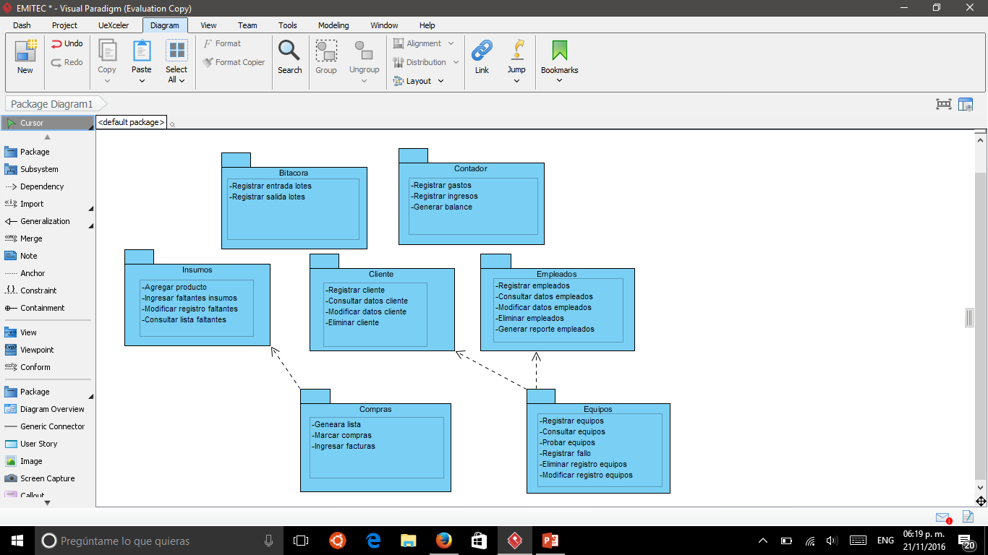

CLASES DE ENTIDAD OBVIAS

|  |  |
| --- | --- |
| **Entidad del Negocio** | **Clase de Entidad** |
| Equipo | Equipo  Atributos:  Número de serie, cliente, trabajador, error, reparación, tipo de equipo, fecha. |
| Reporte de contabilidad | Contabilidad  Atributos:  Fecha, concepto, cantidad, tipo de movimiento. |
| Empleados | Empleados  Atributos:  Id, nombre, password, puesto, permisos especiales, salario |
| Faltantes | Lista_compras  Atributos  Id, cantidad, fecha, objeto, comprado (existencia) |
| Cliente | Clientes  Atributos:  Id del cliente, Nombre de contacto, teléfono, nombre de la empresa, dirección de la empresa. |
| Bitácora | Bitácora  Atributos:  Id del cliente, fecha, no de equipos, estado de los equipos (Almacén/Entregado), id de control. |

DIAGRAMAS DE CLASES POR CASO DE USO

**Caso de uso registrar equipo:**

* El técnico recibe del almacén los equipos a reparar.
* En el sistema EMYTEC, el técnico utiliza la función “Consultar equipo” para verificar que los equipos no hayan estado en reparación antes o ver las reparaciones anteriores.
* Para empezar a realizar su trabajo primero tiene que revisar un equipo y posteriormente registrarlo en el sistema.
* En el sistema EMYTEC se irá a la sección de equipos e insertará un nuevo equipo llenando los campos siguientes: Número de serie del equipo, ID de cliente, su ID de trabajador, los errores detectados mediante la revisión, el tipo de equipo, la posible reparación, la fecha en la que está efectuando el trabajo y marcar si se encuentra en stock.

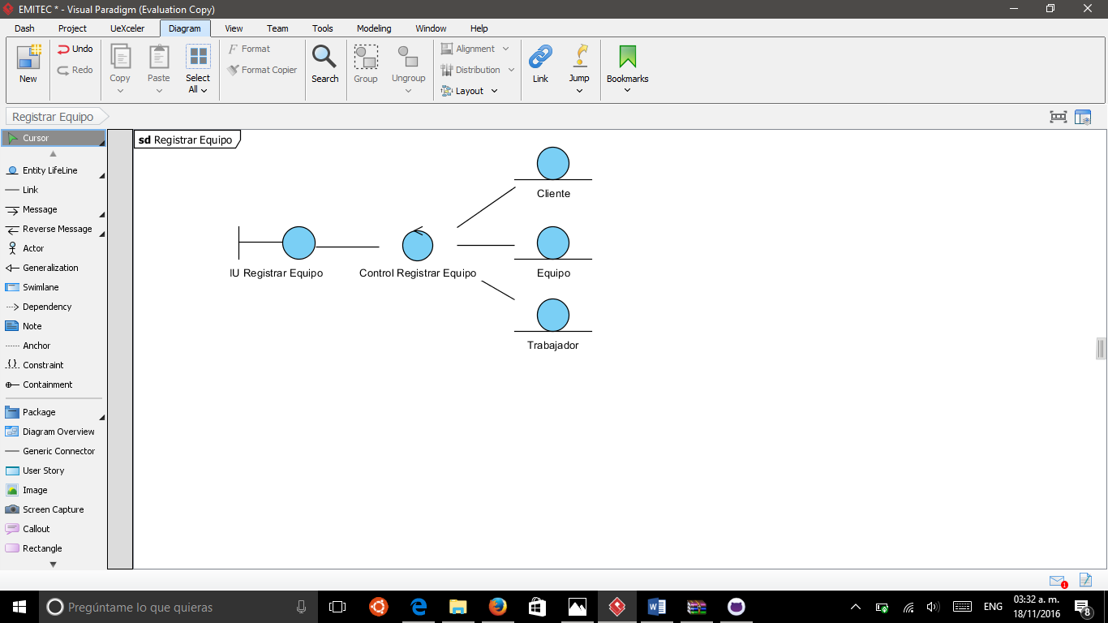

**Caso de uso actualizar registro:**

* El técnico recibe equipos para reparar desde el almacén
* En el sistema EMYTEC, el técnico utiliza la función “Consultar equipo” para verificar que los equipos no hayan estado en reparación antes.
* En este caso el equipo ya había pasado por esta empresa, así que realiza la revisión del equipo.
* En el sistema EMYTEC se irá a la sección “Actualizar”, cambiará los campos permitidos, que son: Errores, tipo, reparación y stock.

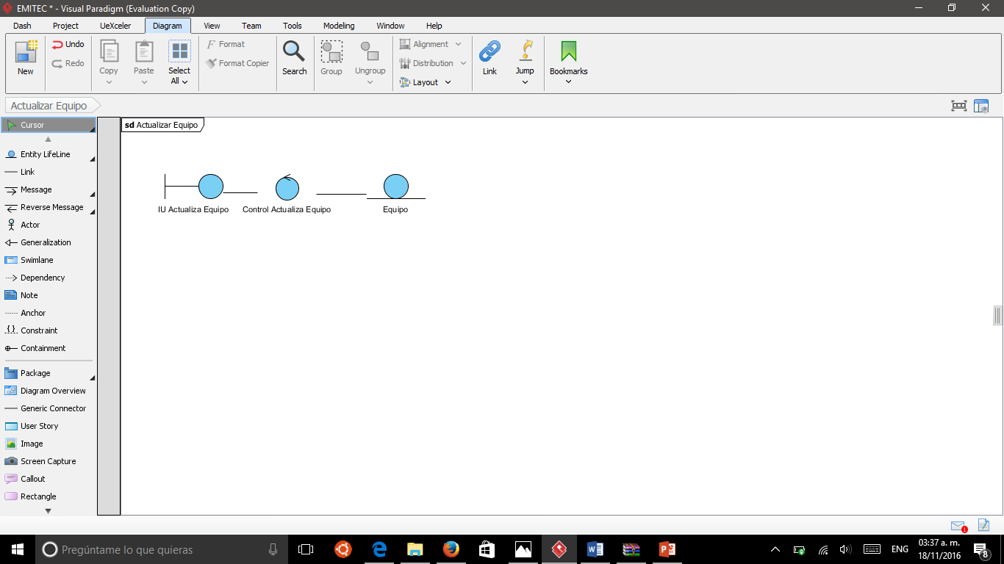

**Caso de uso eliminar registro:**

* Si el técnico tuvo algún error al momento de registrar los equipos, tendrá la opción de eliminar ese registro.
* En el sistema EMYTEC se irá a la sección “Eliminar equipo”

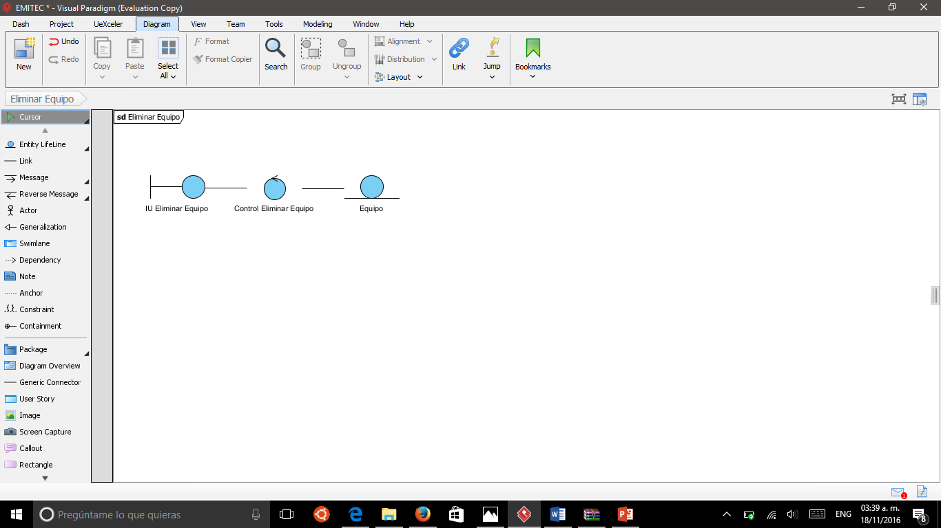

**Caso de uso consultar registro:**

* El supervisor o el técnico usaran esta opción del sistema para verificar que la información este correcta o revisar los errores de los equipos.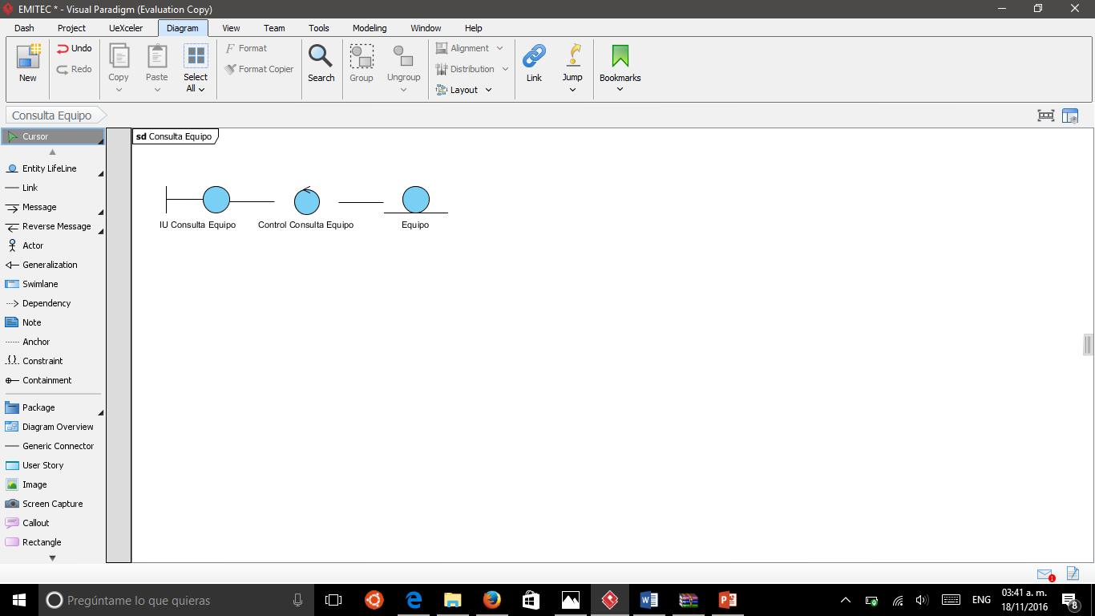

**Caso de uso revisión de equipos:**

* El tester recibe los equipos del almacén
* En el sistema EMYTEC hace una consulta del equipo para ver el error y la reparación
* Comprueba que el equipo funcione correctamente

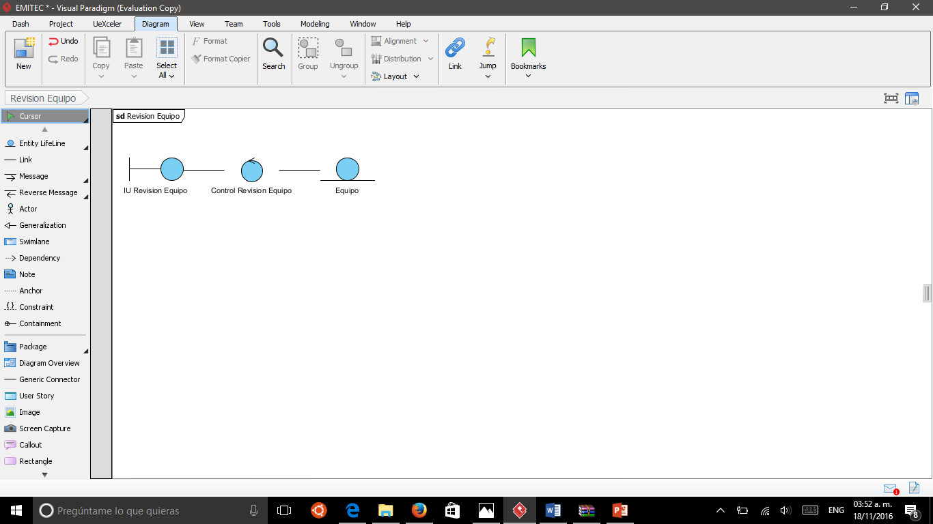

**Caso de uso registrar gastos:**

* El contador lleva a cabo en el transcurso del mes el acumulado de gastos de la empresa
* En el sistema EMYTEC ingresa los gastos con los siguientes datos: Concepto, monto, fecha.

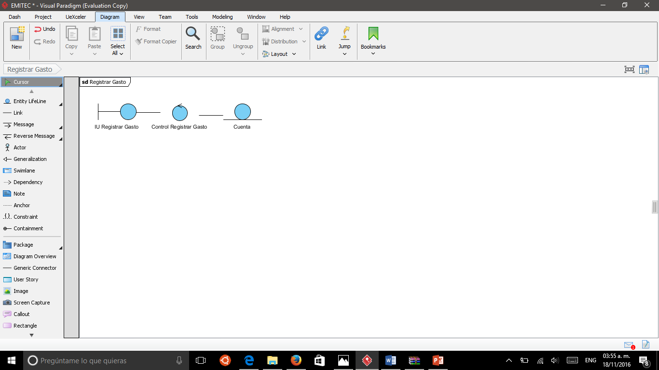

**Caso de uso registrar ingresos:**

* El contador lleva a cabo en el transcurso del mes el acumulado de ingresos de la empresa
* En el sistema EMYTEC ingresa los gastos con los siguientes datos: Concepto, monto, fecha.

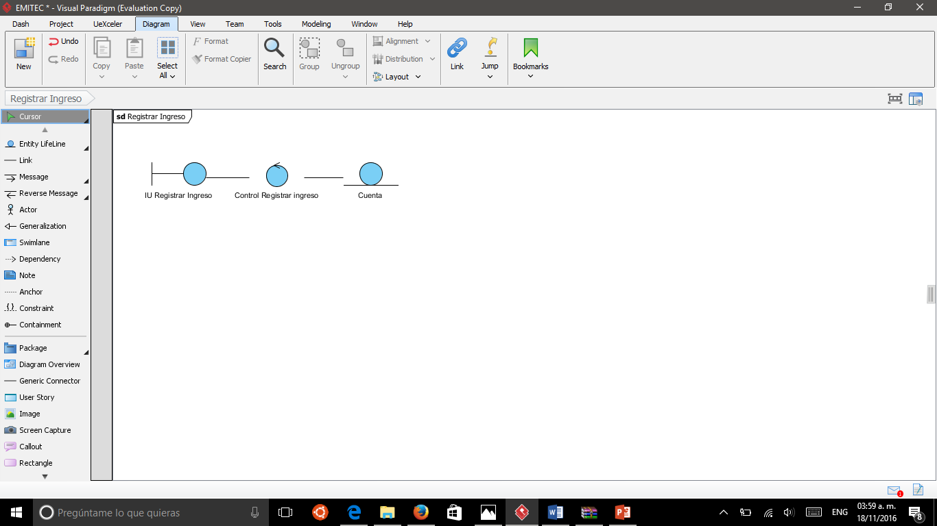

**Caso de uso generar balance:**

* El Contador al final del mes realiza el balance general de la empresa
* En el sistema EMYTEC, en el apartado generar reporte, selecciona el mes y el año que desea sacar el reporte.

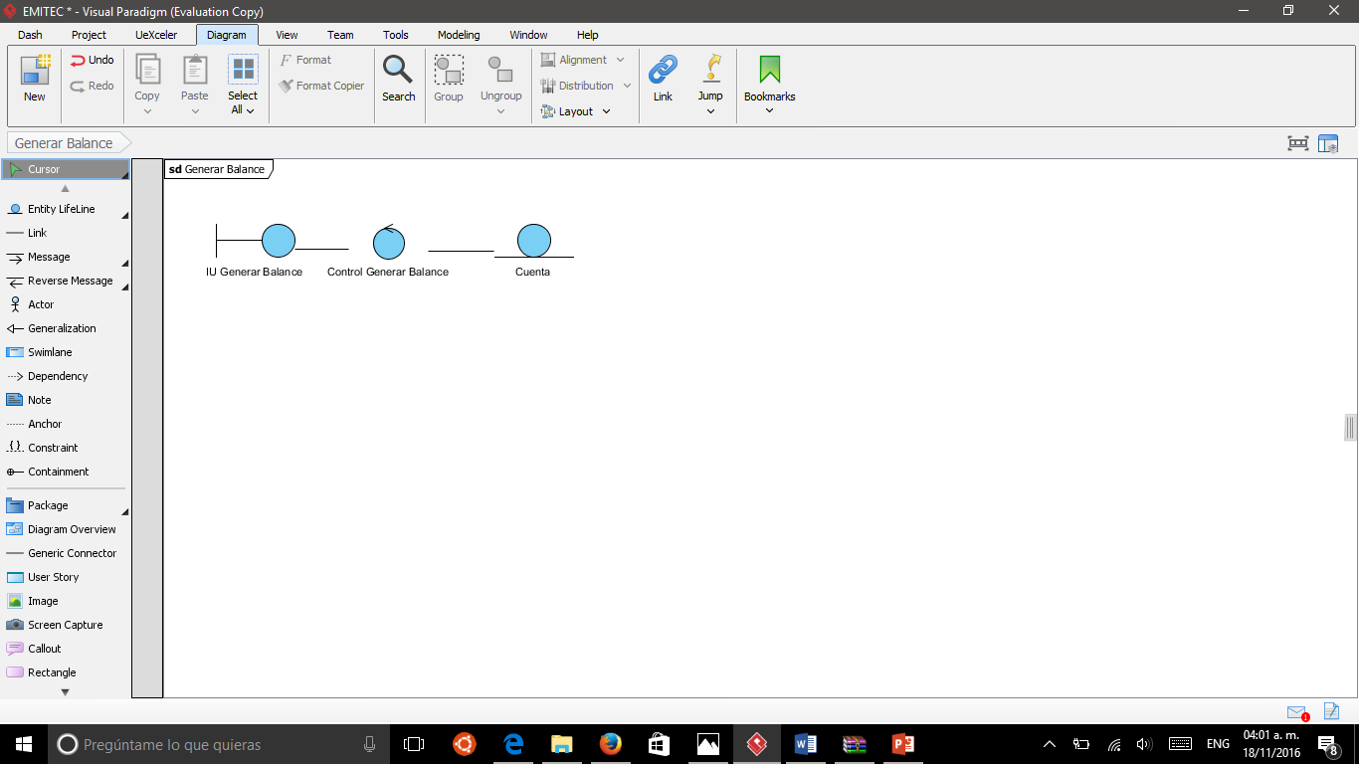

**Caso de uso registrar empleados**

* Supervisor indica que desea registrar un nuevo empleado
* El sistema muestra una plantilla para capturar los datos del empleado (Id, nombre, password, puesto, permisos especiales, salario
* El supervisor da clic en ingresar
* El sistema verifica que el ID no este asignado a otro empleado, de ser así lo indica por medio de un mensaje
* Si el sistema confirma que los datos son correctos se agrega el empleado a la base de datos.

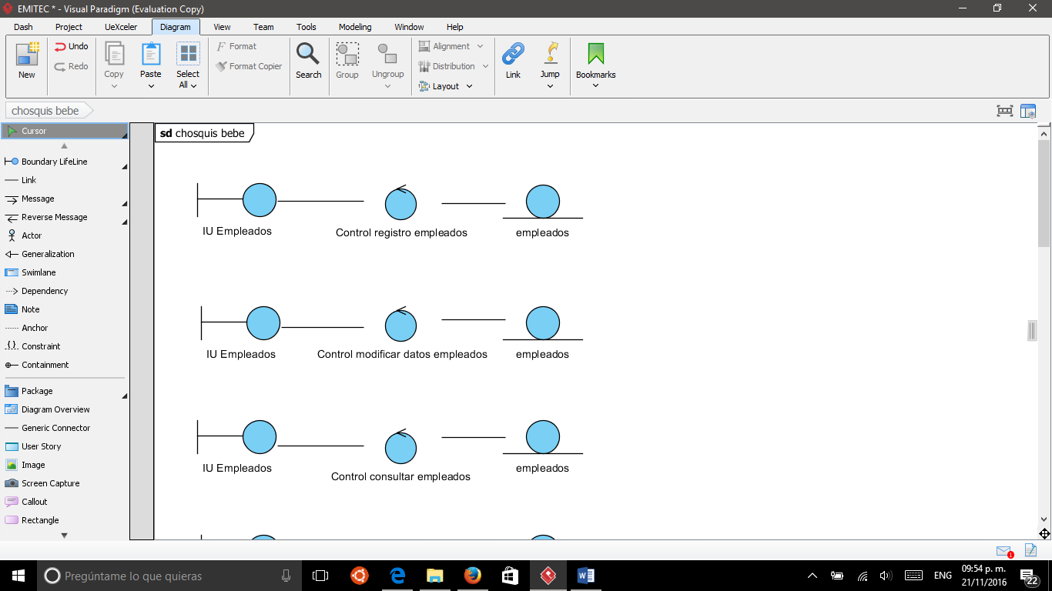

**Caso de uso modificar datos empleados**

* El supervisor indica que desea modificar algún dato de un empleado
* El sistema muestra un formulario donde se hará la búsqueda de ese empleado para traer los datos actuales
* El supervisor indica si quiere buscar por ID o nombre
* El sistema consulta el empleado en la base de datos, si el empleado no existe lo indica con un mensaje
* Si el empleado existe muestra los datos actuales
* El supervisor ingresa los nuevos datos
* El sistema verifica que pertenezcan al tipo indicado en la base de datos, de ser así los modifica, de lo contrario muestra un mensaje



**Caso de uso Consultar datos empleados**

* El supervisor indica que desea hacer una consulta
* El sistema muestra un formulario donde se hará la búsqueda de ese empleado, ya sea por nombre o ID
* El sistema muestra un formulario donde se hará la búsqueda de ese empleado para traer los datos actuales
* El supervisor indica si quiere buscar por ID o nombre
* El sistema consulta el empleado en la base de datos, si el empleado no existe lo indica con un mensaje
* Si el empleado existe muestra los datos actuales
* El supervisor da clic en el botón OK para salir de la visualización



**Caso de uso Eliminar empleado**

* El supervisor indica que desea hacer una consulta
* El sistema muestra un formulario donde se hará la búsqueda de ese empleado, ya sea por nombre o ID
* El sistema muestra un formulario donde se hará la búsqueda de ese empleado para traer los datos actuales
* El supervisor indica si quiere buscar por ID o nombre
* El sistema consulta el empleado en la base de datos, si el empleado no existe lo indica con un mensaje
* Si el empleado existe muestra los datos actuales
* El supervisor verifica que sea el empleado que quiere eliminar, si es así da clic en el botón eliminar, de lo contrario regresa al menú principal
* El sistema lo borra de la base de datos

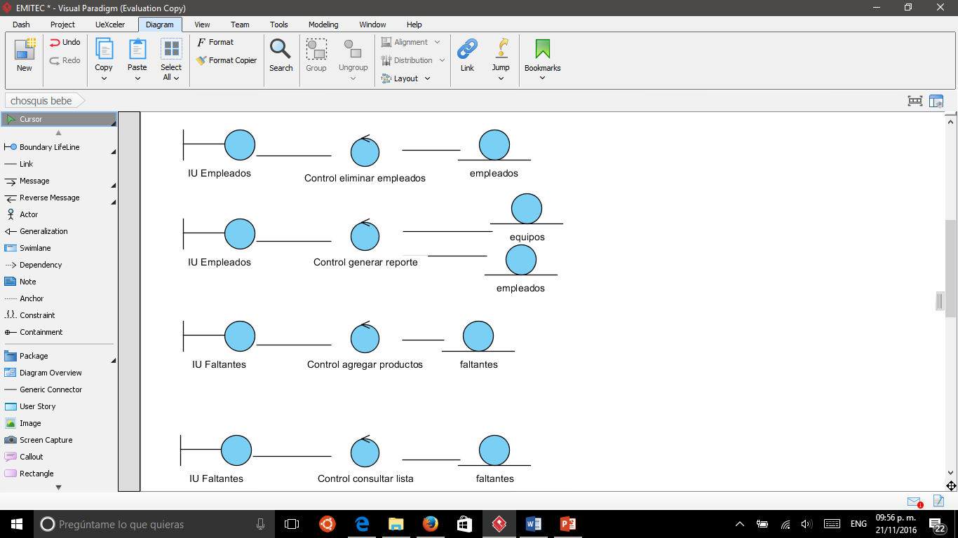

**Caso de uso Generar reporte**

* Previamente el supervisor o CEO debió llevar a cabo el caso de uso consultar datos empleado y posteriormente indicar que desea generar un reporte de ese empleado
* El sistema hace una búsqueda interna por la base de datos equipos y trae a pantalla todos los equipos que ese empleado reparo
* El supervisor o CEO evalúa el reporte y el sistema genera un PDF con esa información.



**Caso de uso Agregar producto**

* El almacenista indica que desea agregar un nuevo producto al catálogo de insumos
* El sistema muestra una plantilla para capturar los datos del producto (Id, producto, cantidad y fecha)
* El almacenista ingresa los datos
* El sistema verifica que ese ID no se encuentre registrado o que el producto no se encuentre registrado
* En caso de no estar registrado el sistema los almacena en la tabla de productos y los pone con el estatus de faltantes



**Caso de uso consultar lista**

* El encargado de compras indica que dese consultar la lista de todos los insumos en catalogo
* El sistema busca en la base de datos todos los insumos registrados
* El sistema muestra en pantalla una tabla con todos los insumos y si ya fue comprado o no



**Caso de uso modificar material**

* El almacenista indica que desea modificar algún dato de algún insumo
* El sistema muestra la opción para busca por ID o nombre del producto
* El almacenista selecciona la opción con la cual quiera buscar
* Si el sistema no encuentra el producto avisara con un mensaje
* Si se encuentra el producto se muestra un formulario con los datos actuales
* El almacenista modifica los campos permitidos
* El sistema verifica que los datos sean del tipo permitido
* El sistema actualiza los datos en la tabla de producto

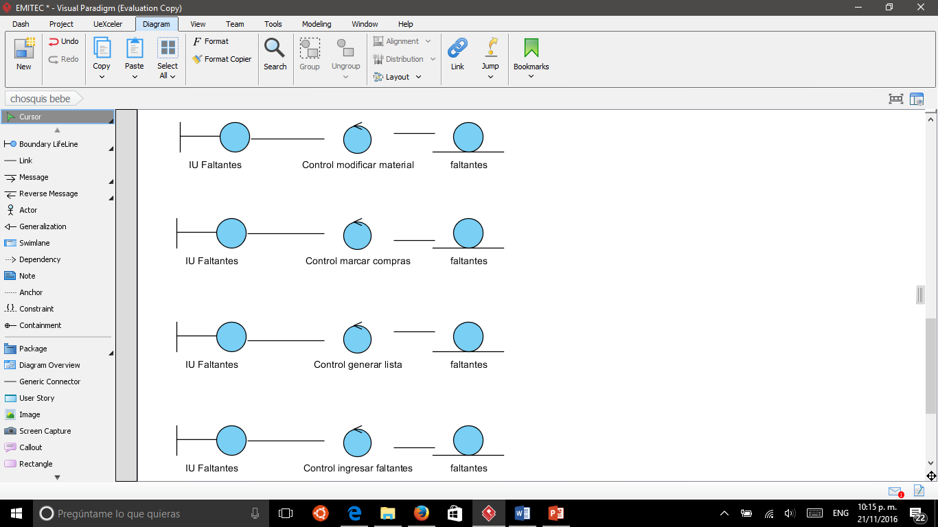

**Caso de uso marcar compras**

* El encargado de compras indica que desea marcar las compras realizadas
* El sistema abre un formulario para buscar el producto comprado ya sea por ID o nombre
* El encargado teclea el nombre o ID del producto
* Si el sistema lo encuentra cambia su estatus a comprado
* Si el sistema no lo encuentra muestra un mensaje



**Caso de uso generar lista**

* Previamente el encargado de compras uso el caso Consultar lista
* El encargado de compras indica que desea generar la lista para surtir los productos
* El sistema hace una búsqueda a la tabla de insumos y trae consigo todos los productos que estén marcados como faltantes
* El sistema los muestra en pantalla y genera un PDF con la información



**Caso de uso Ingresar faltantes de insumos**

* El almacenista indica que desea ingresar los faltantes de cierto producto
* El sistema muestra un formulario para buscar el producto ya sea por ID o nombre
* Si el sistema no encuentra el producto lo informa mediante un mensaje
* Si el sistema encuentra el producto muestra un formulario donde ingresara la cantidad de faltantes
* El sistema verifica que los datos sean del mismo tipo y actualiza la tabla
* Internamente actualiza el campo de fecha, con la última modificación hecha



**Caso de uso Ingresar facturas**

* El encargado de compras indica que desea subir las facturas generadas por los promovedores
* El sistema muestra una pantalla donde se encuentra un botón “Subir archivo”
* Al dar clic sobre ese botón el sistema mostrara un explorador de archivos
* El encargado de compras selecciona el archivo de la factura deseada
* El encargado da clic en “submit”
* El sistema verifica que el archivo no pese más de lo permitido
* El sistema sube el archivo a una carpeta que el contador podrá usar después para ver los gastos.

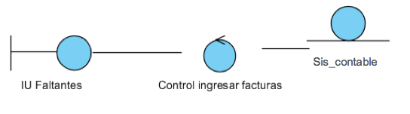

**Caso de uso registrar entrada en bitácora.**

* El almacenista recibe los equipos y antes de almacenarlos registra su entrada en la bitácora.
* En el sistema EMYTEC, el almacenista selecciona la función “Registrar entrada” dentro del apartado “Bitácora”.
* Se despliega un formulario con los campos para crear una nueva entrada.
* El almacenista inserta los datos: No. de equipos, seleccionando el estado (Almacén), fecha, e id del cliente.
* Se verifica si el id del cliente existe y es válido, de otra forma no podrá ingresar la información.
* Se le asigna un id de control automático.
* Se presiona el botón “Registrar” y los datos se almacenan en la base de datos.

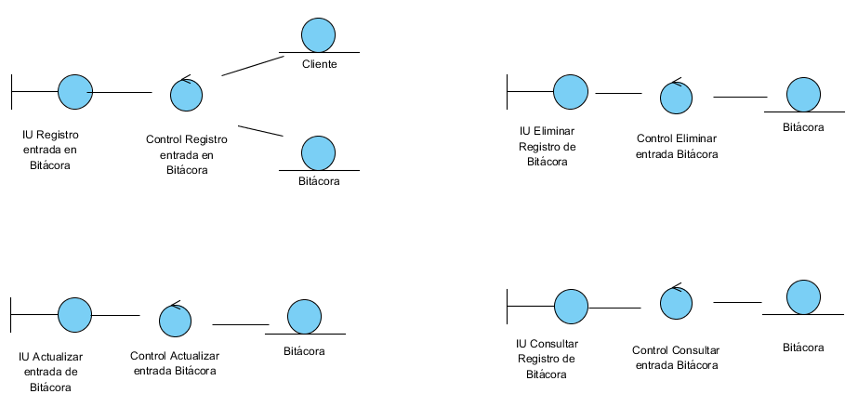

**Caso de uso consultar entrada en bitácora.**

* El almacenista o algún trabajador autorizado como el CEO necesitan consultar y/o verificar la información.
* El almacenista utiliza el apartado “Consultar información” dentro del apartado “Bitácora” en el sistema EMYTEC.
* Se despliega un formulario que le permitirá buscar la entrada por Id del cliente, fecha específica, rango de fechas, o mes y año.
* Se verificar si la información existe.
* Se despliega la información que coincida con lo especificado o se muestra un mensaje con la negativa.
* Por último, al terminar la consulta se regresa al menú principal mediante el botón “Menú”.



**Caso de uso actualizar entrada en bitácora.**

* El técnico termina de reparar todos los equipos registrados, luego son probados por los tester que aprueban que la reparación sea adecuada, por lo tanto, una vez siendo aprobados, se necesita cambiar la entrada de la bitácora al momento de ser entregados.
* Se necesita cambiar cierta información para mostrar que los equipos ya no se encuentran en el almacén y fueron entregados.
* El almacenista selecciona la función “Actualizar entrada de bitácora” del apartado “Bitácora” del sistema EMYTEC
* Se despliega un formulario que le permitirá buscar la entrada por Id del cliente, fecha específica, rango de fechas, o mes y año.
* Se verifica si hay coincidencia con la búsqueda, caso contrario se muestra mensaje con la negativa.
* Si existe coincidencia se muestra la información de la entrada y le da la opción de cambiar los datos, donde se ingresará la nueva fecha (de salida) y cambiará el estado de los equipos a “Entregado”.
* Se presiona el botón “Actualizar” y los nuevos datos se sobre-escriben en la base de datos.



**Caso de uso eliminar entrada de la bitácora.**

* Si el almacenista comete algún error registrando una nueva entrada en la bitácora, o recibe una orden de cancelación del CEO
* El almacenista selecciona la función “Eliminar registro” del apartado “Bitácora” en el sistema EMYTEC.
* Se despliega un formulario que le permitirá buscar la entrada por Id del cliente, fecha específica, rango de fechas, o mes y año.
* El almacenista ingresa los datos
* Se verifica que exista coincidencia con los datos ingresados
* Se muestran todos los registros que pueden tener coincidencia
* Se elige la entrada que se quiere eliminar y se presiona el botón “Eliminar”, que eliminar los datos de la base de datos.



**Caso de uso registrar cliente**

* El CEO ingresar y registrar los datos de un nuevo cliente.
* El CEO selecciona la función “Ingresar” del apartado “Clientes” del sistema EMYTEC.
* Se despliega un formulario con los campos necesarios para crear la entrada.
* Se ingresan los datos Id del cliente, Nombre de contacto, teléfono, nombre de la empresa, dirección de la empresa.
* Se verifica si el Id del cliente ya ha sido registrado, en caso de existir se muestra un mensaje con la negativa del registro.
* Se presiona el botón “Registrar”. Si el Id del cliente no ha sido usado y es válido, se guardan los datos en la base de datos.

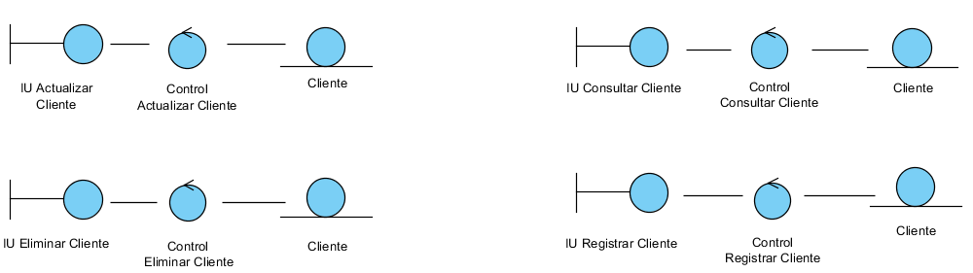

**Caso de uso consultar entrada de cliente**

* El CEO necesita consultar y/o verificar la información.
* El CEO utiliza el apartado “Consultar información” dentro del apartado “Cliente” en el sistema EMYTEC.
* Se despliega un formulario que le permitirá buscar al cliente por su ID o su Nombre.
* Se verificar si la información ingresada coincide con los datos almacenados en la base de datos.
* Se despliega la información que coincida con lo especificado o se muestra un mensaje con la negativa.
* Una vez desplegada la información puede regresar al menú principal con el botón “Menú”.



**Caso de uso actualizar información del cliente**

* El CEO dictamina que quiere cambiar la información de algún cliente.
* Selecciona la opción “Actualizar información de cliente” del apartado “Cliente” del sistema EMYTEC.
* Se despliega un formulario que le permitirá buscar al cliente por su ID o su Nombre.
* Se verificar si la información ingresada es válida, en caso contrario se mostrará un mensaje con la negativa.
* Si la información es válida y existe coincidencia, se desplegarán los campos para que pueda actualizar la información que desee exceptuando el campo con el que decidió hacer la búsqueda. En caso contrario se desplegará una negativa.
* Si la información es válida, ingresada la nueva información se presiona el botón “Actualizar” y los nuevos datos se sobre-escriben en la base de datos.
* Una vez actualizada la información regresa al Menú.



**Caso de uso eliminar cliente.**

* El CEO dictamina que quiere eliminar la información de un cliente.
* Selecciona la opción “Eliminar cliente” del apartado “Cliente” del sistema EMYTEC.
* Se despliega un formulario que le permitirá buscar al cliente por su ID o su Nombre.
* Se verificar si la información ingresada es válida y existe coincidencia, en caso contrario se mostrará un mensaje con la negativa.
* Si la información es correcta se mostrará la información del cliente a eliminar para ser revisada antes de ser eliminada por completo.
* Una vez tomada la decisión, se presiona el botón “Eliminar” y se eliminará el cliente de la base de datos.
* Una vez eliminado el registro regresa al Menú.



DIAGRAMAS DE COLABORACIÓN POR CASO DE USO

**Caso de uso registrar equipo:**

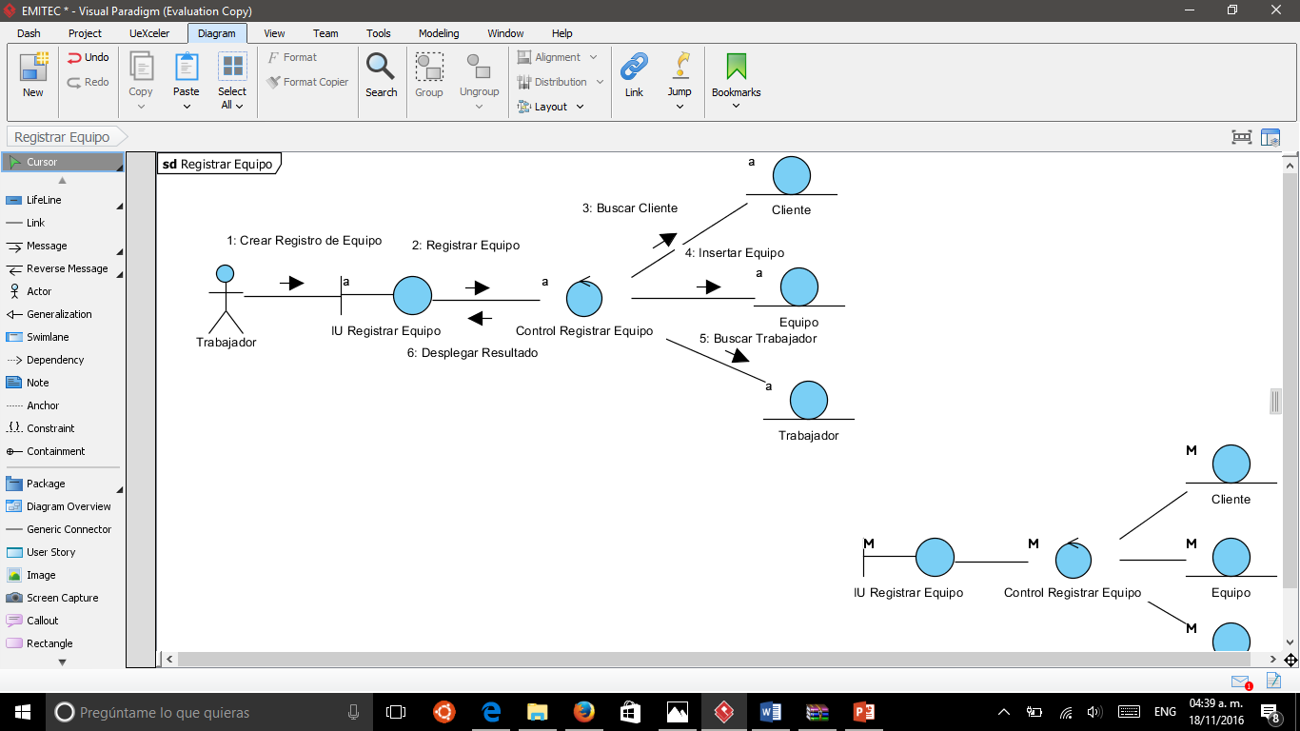

**Caso de uso actualizar equipo:**

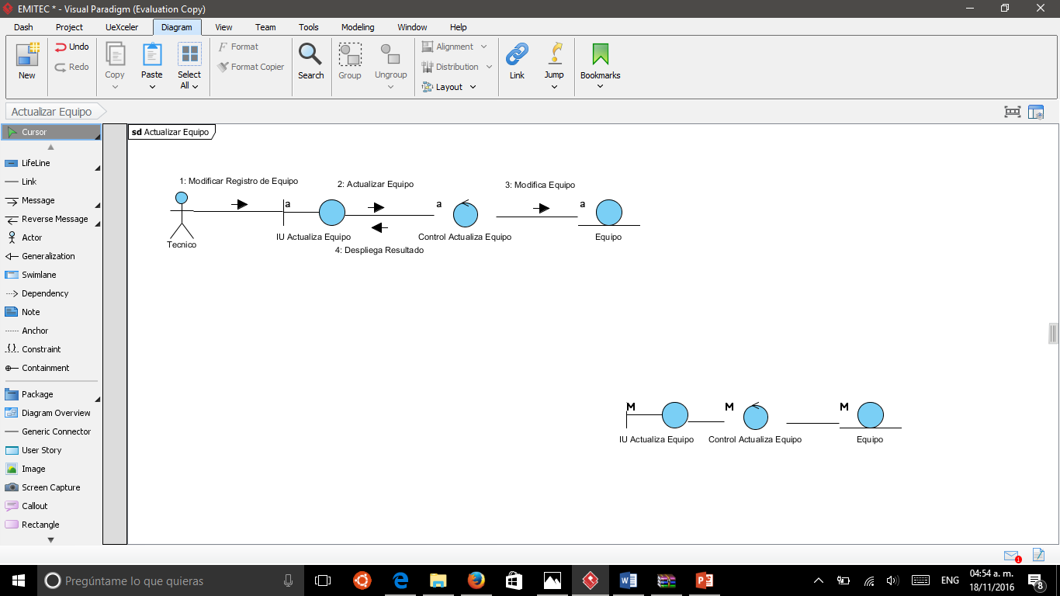

**Caso de uso consultar equipo:**

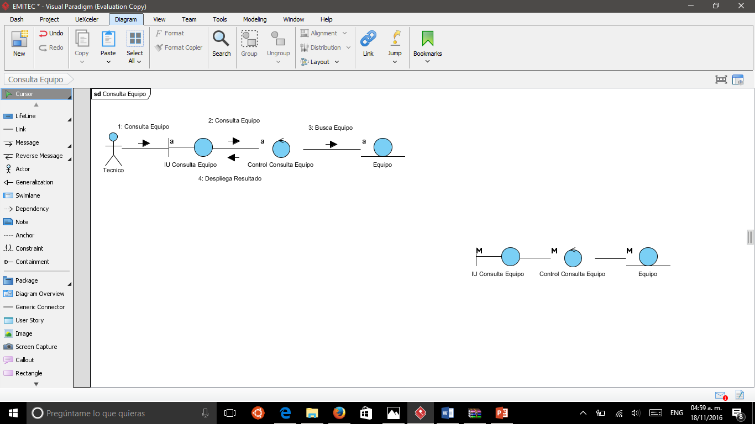

**Caso de uso eliminar equipo:**

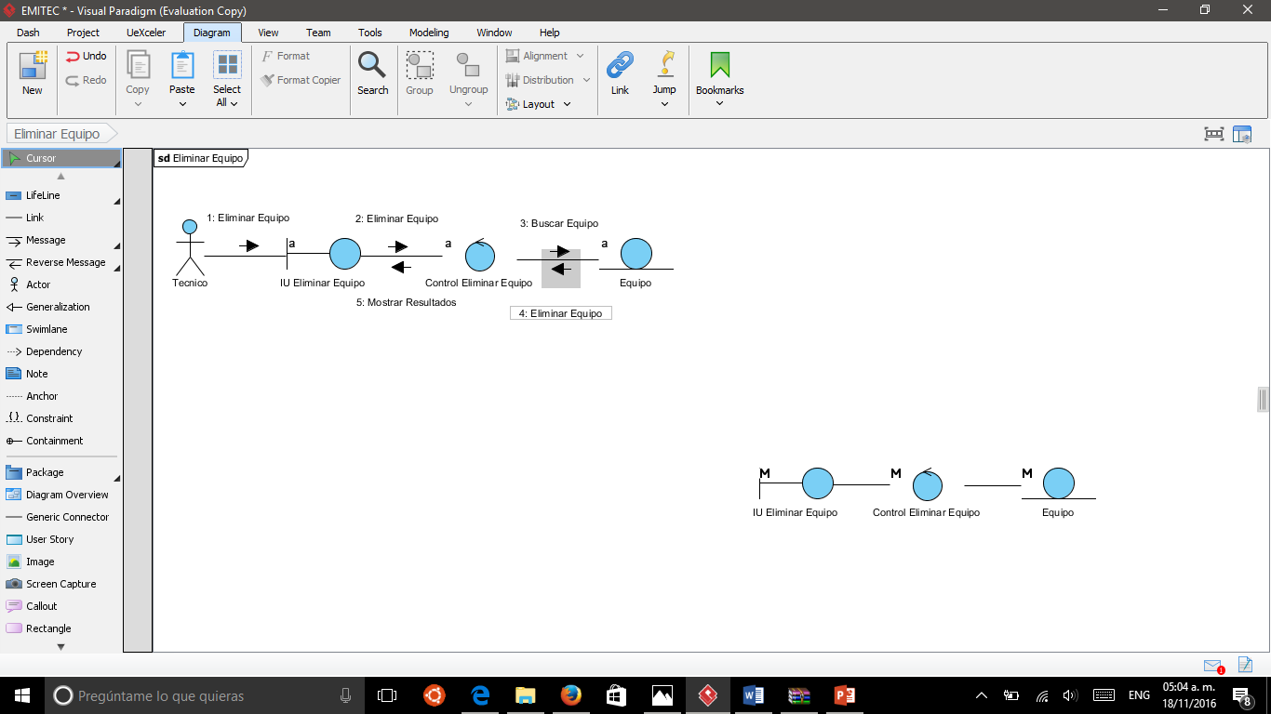

**Caso de uso revisión de equipos:**

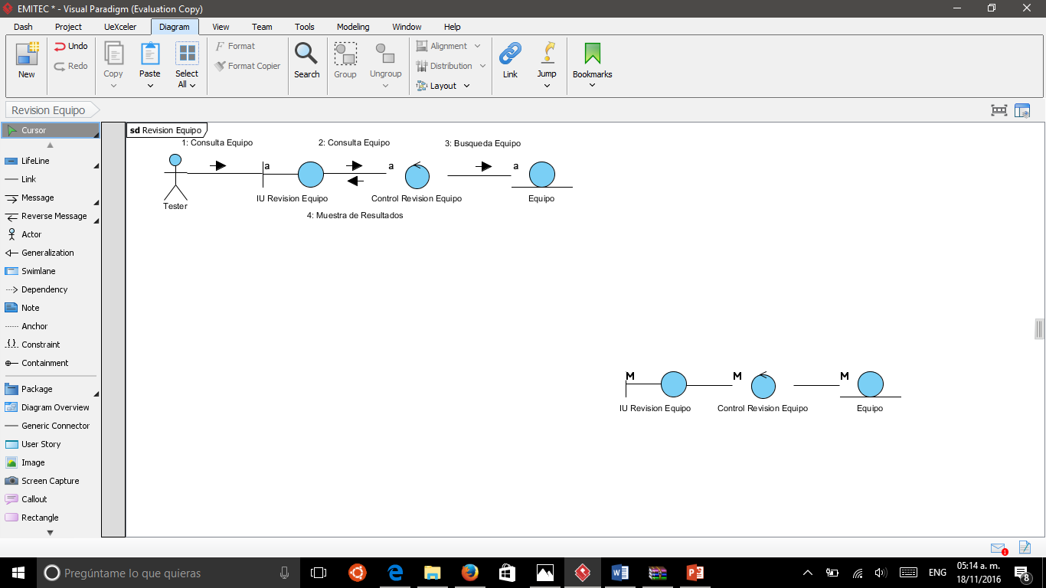

**Caso de uso registrar gasto:**

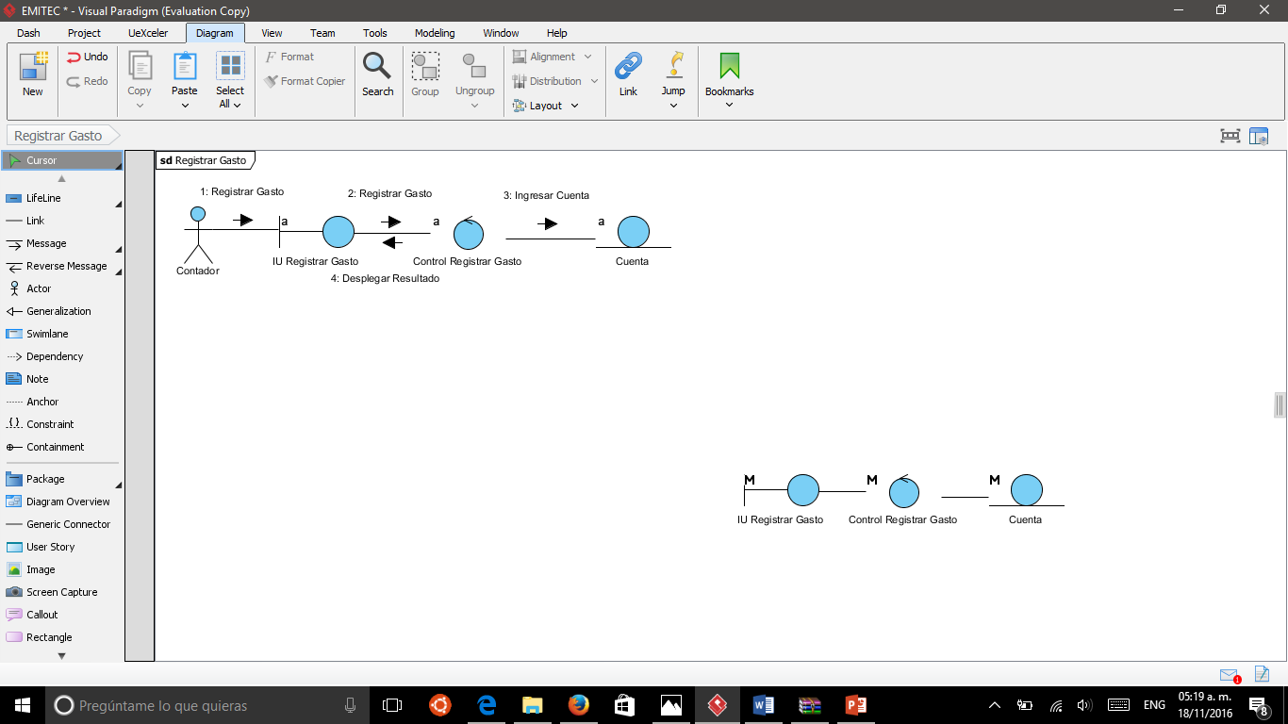

**Caso de uso registrar ingreso:**

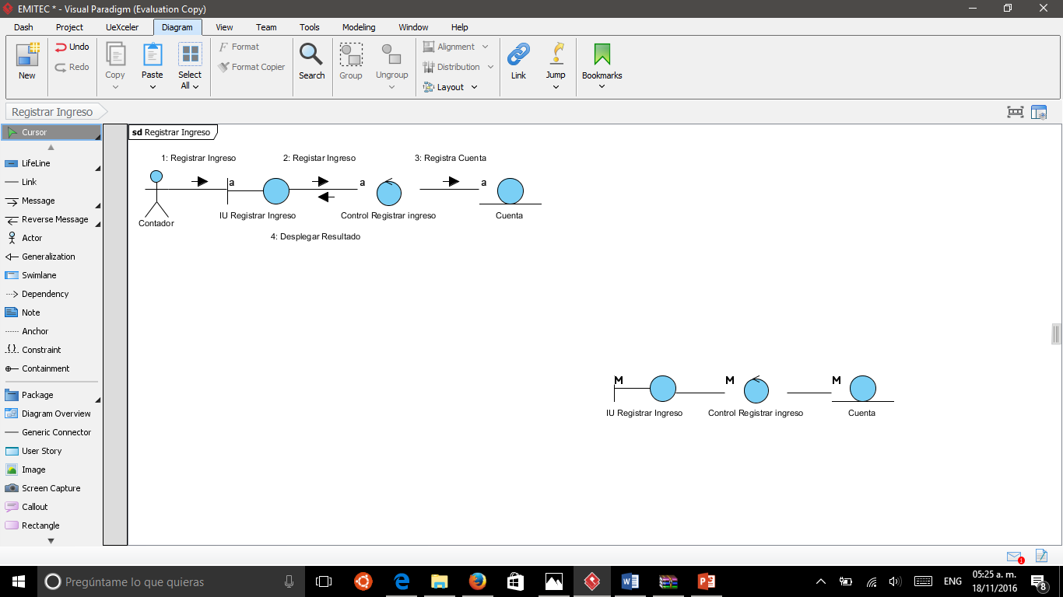

**Caso de uso generar balance:**

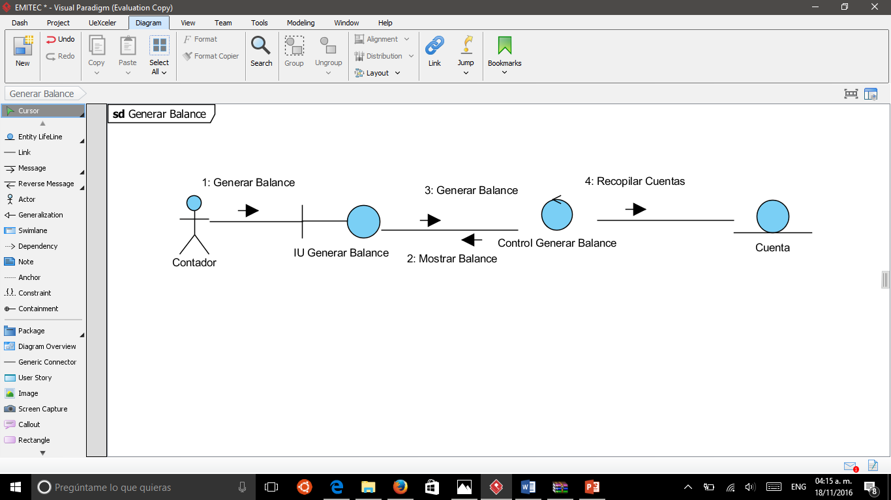

**Caso de uso registrar empleado:**

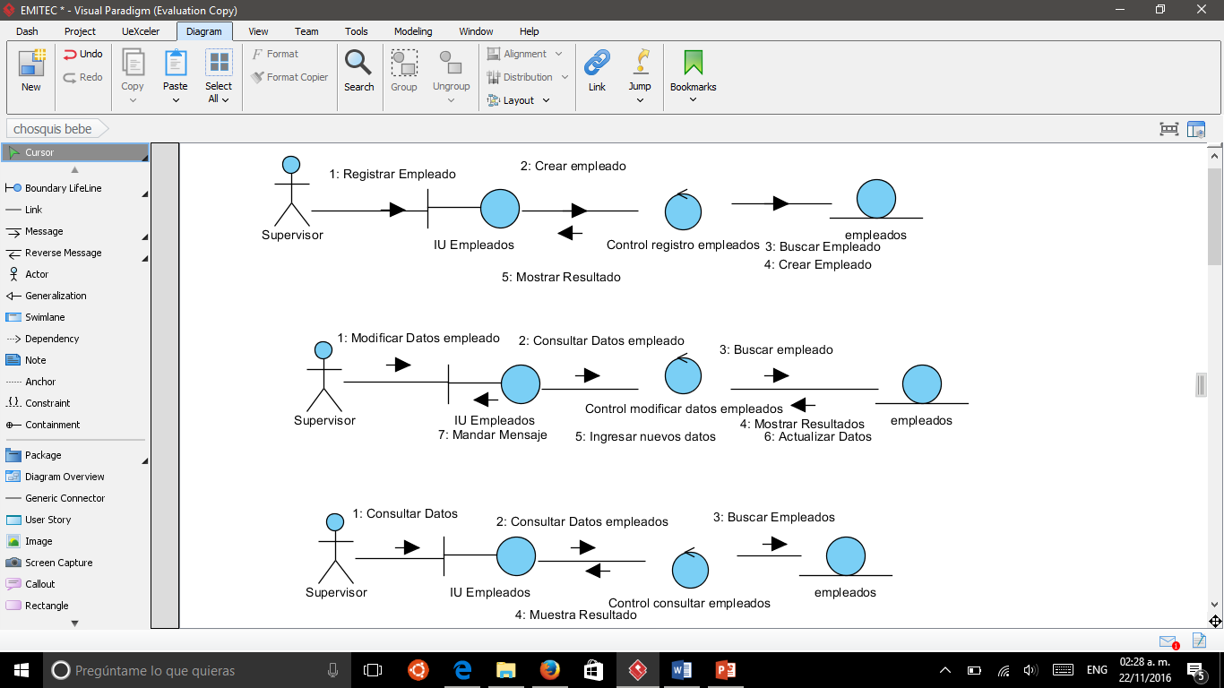

**Caso de uso modificar datos empleado:**

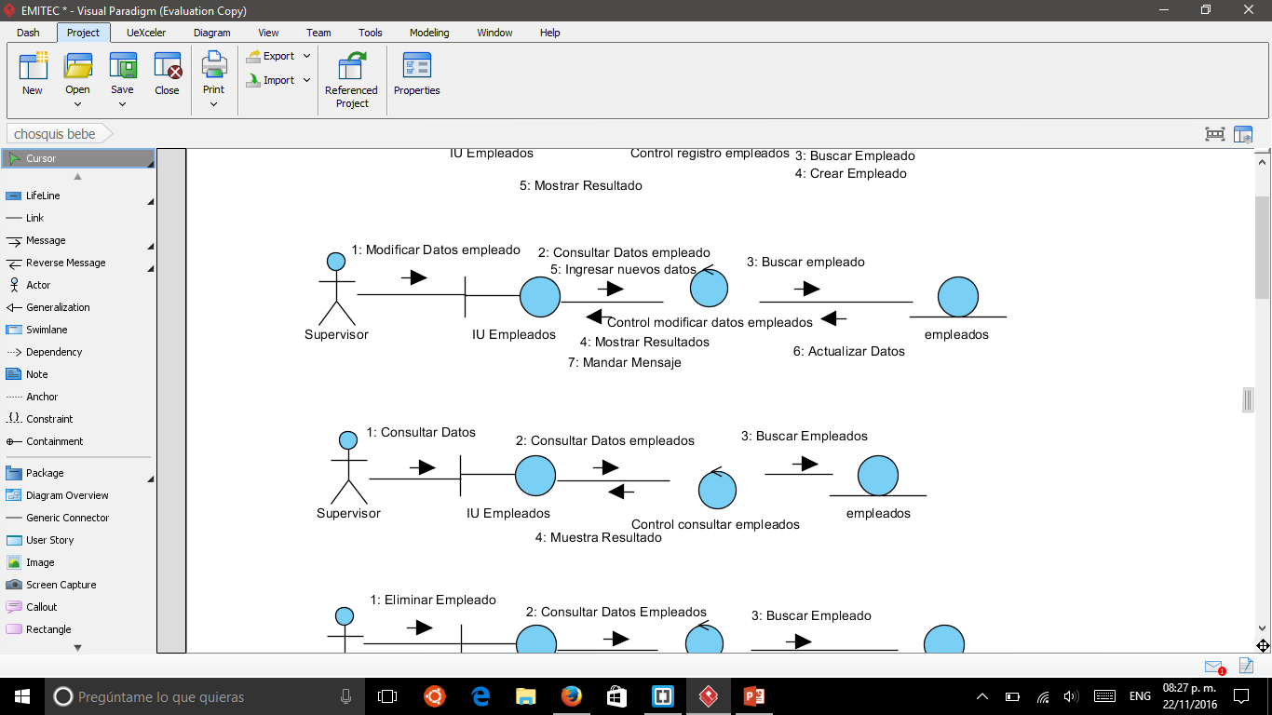

**Caso de uso consultar datos empleado:**



**Caso de uso eliminar empleado:**

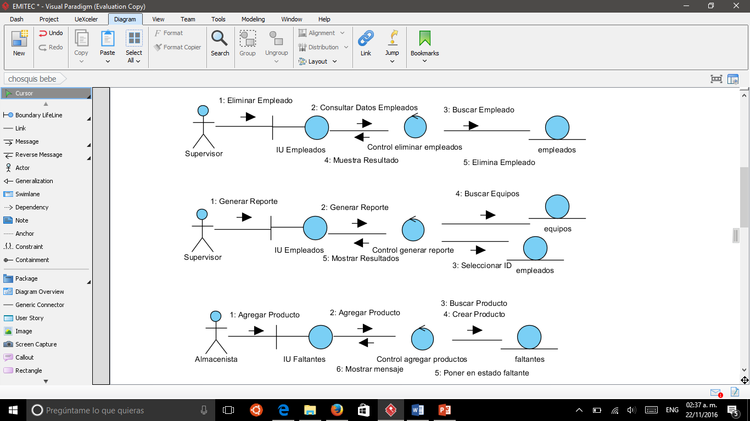

**Caso de uso generar reporte empleado:**



**Caso de uso agregar producto:**



**Caso de uso consultar lista:**

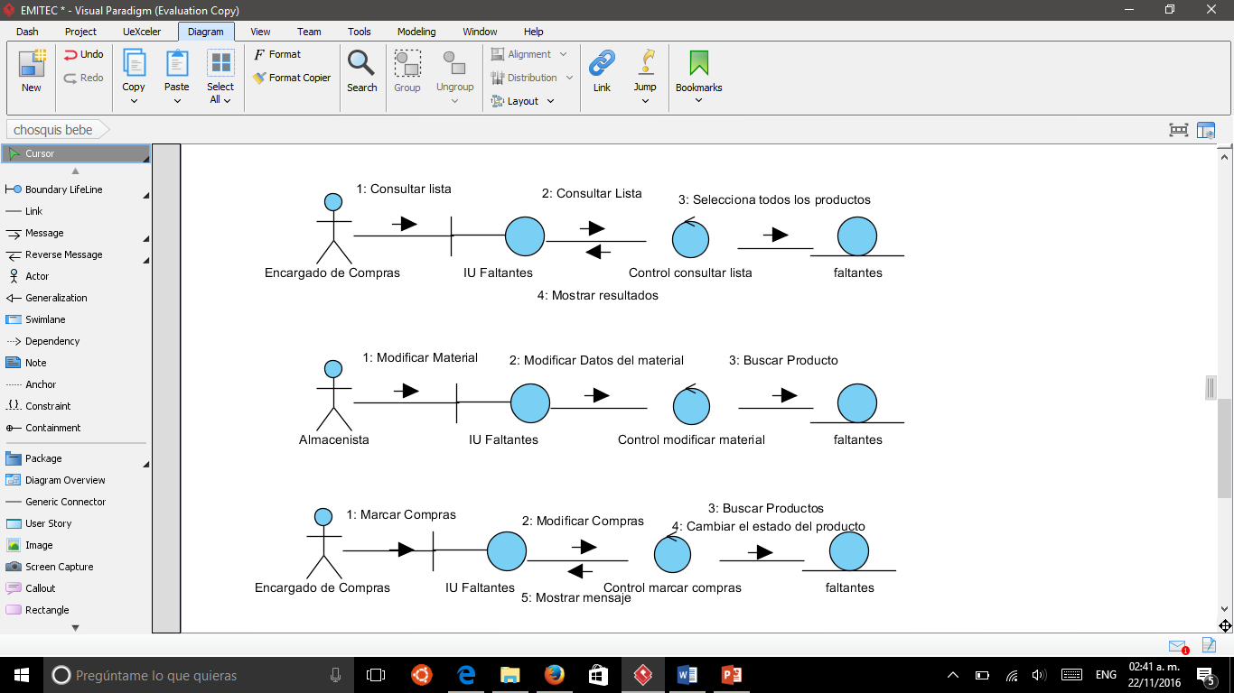

**Caso de uso modificar material:**

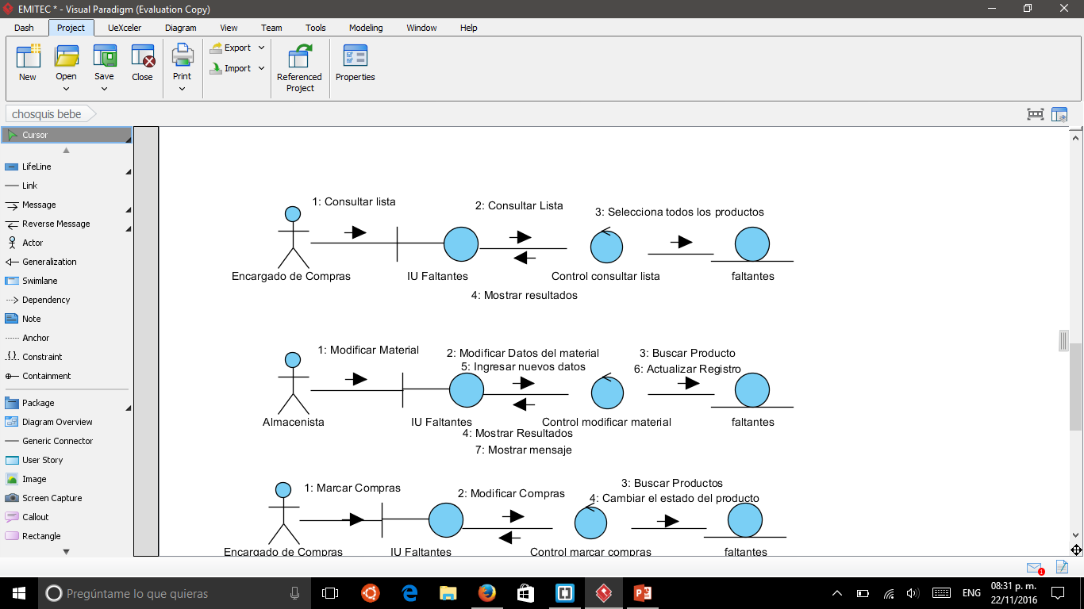

**Caso de uso marcar compras:**



**Caso de uso generar lista:**

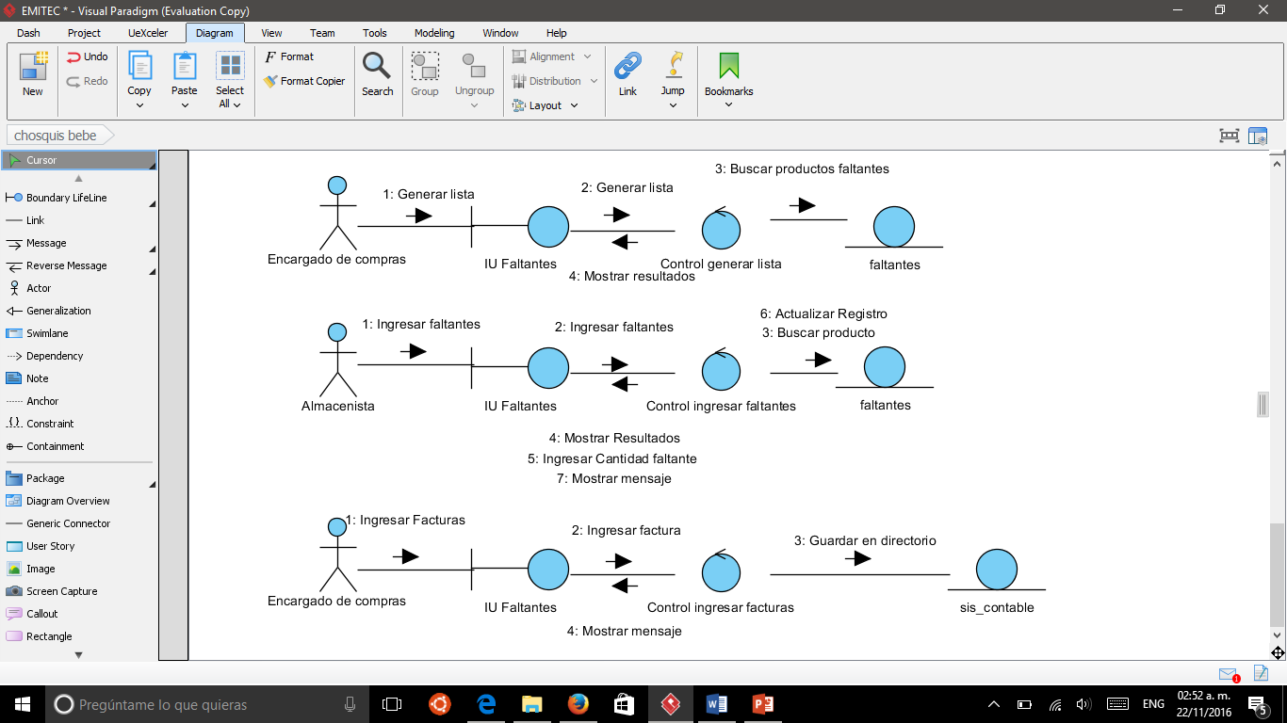

**Caso de uso ingresar faltantes:**

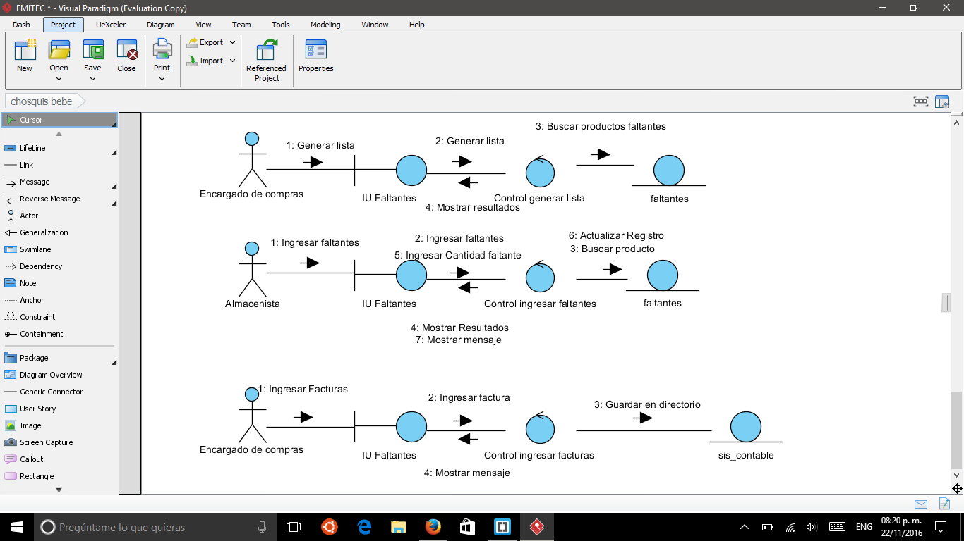

**Caso de uso ingresar facturas:**



**Caso de uso registrar entrada en bitácora.** 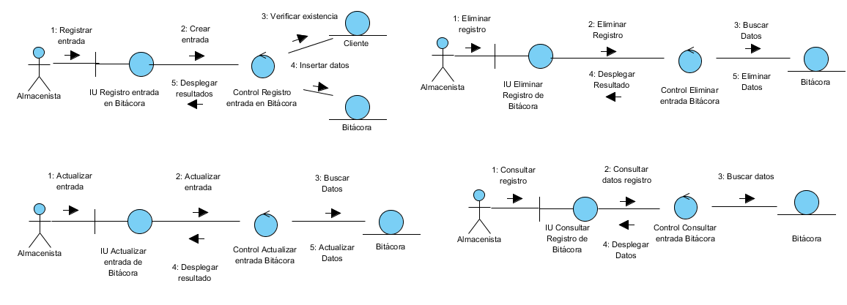

**Caso de uso consultar entrada en bitácora.** 

**Caso de uso actualizar entrada en bitácora.** 

**Caso de uso eliminar entrada de la bitácora.**

**Caso de uso actualizar cliente**

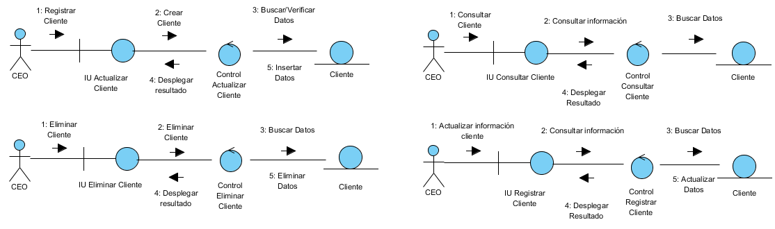

**Caso de uso consultar entrada de cliente**



**Caso de uso registrar información del cliente**



**Caso de uso eliminar cliente.**



ANÁLISIS DE CLASES

**Análisis de la clase Contabilidad:**

***Clase “Contabilidad”***

La clase contabilidad crea un objeto en el caso de uso “Registrar ingreso” y “Registrar gasto”. En el caso de uso “Generar balance” buscará todos objetos que se encuentren en cierto rango.

***Clase “Control Registrar Ingreso”***

Se registran en la base de datos los datos de un ingreso, verificando que no coloquen cantidades negativas.

***Clase “Control Registrar Gasto”***

Se registran en la base de datos los datos de un gasto, verificando que no coloquen cantidades negativas.

***Clase “Control Generar Balance”***

Verifica con la base de datos que los datos introducidos sean correctos para enviar la orden de traer todos los registros solicitados

***Clase “IU contabilidad”:***

La clase IU contabilidad captura los atributos de un objeto contabilidad en el caso de uso “Registrar ingreso” y “Registrar gasto”. En el caso “Generar balance” mostrara el conjunto de atributos de n objetos contabilidad. Se muestran mensajes de error y confirmación.

Atributos:

|  |  |
| --- | --- |
| **Atributo** | **Tipo** |
| Fecha | Fecha |
| Concepto | Alfanumérico |
| Monto | Monetario |
| Tipo | Booleano |

**Análisis de la clase Equipo:**

***Clase “Equipo”***

La clase equipo crea un nuevo equipo en el caso de uso “Registrar Equipo”. Busca un objeto en base al número de serie del equipo o ID del empleado o ID del cliente; en el caso de uso “Consultar Equipo”. Busca un objeto y lo modifica en el caso de uso “Actualizar Equipo”, para finalizar en el caso de uso “Eliminar Equipo” se busca un objeto y se elimina.

***Clase “Control Registrar Equipo”***

Coordina la búsqueda a la base de datos de los equipos para verificar que no haya datos importantes duplicados, como el número de serie, una vez verificado manda la orden para crear el empleado en la tabla correspondiente. También ayuda a dar la secuencia en los mensajes mostrados en la interfaz de usuario

***Clase “Control Actualizar Equipo”***

Coordina la búsqueda a la base de datos de los equipos para verificar, que los métodos de búsqueda sean correctos, una vez verificado manda la orden para buscar el equipo en la tabla correspondiente y el usuario cambiara los datos necesarios.

***Clase “Control Eliminar Equipo”***

Coordina la búsqueda a la base de datos de los equipos para verificar que el campo de búsqueda introducido en la IU equipos coincida con el campo en la base de datos, una vez verificado manda la orden para que la IU muestre los datos. Una vez mostrados, el usuario tendrá que elegir el equipo a eliminar pulsando el botón “Eliminar”.

***Clase “Control Consultar Equipo”***

Coordina la búsqueda a la base de datos de los equipos para verificar en el campo de búsqueda introducido en la IU equipo coincida en alguno de los campos en la base de datos, una vez verificado, manda la orden para que la IU muestre los datos, estos datos solo son de lectura.

***Clase “IU Equipo”***

La clase IU Equipo captura los atributos de un objeto Equipo, en el caso de uso “Registrar Equipo” y “Modificar Equipo”. Muestra los atributos en los casos de uso: “Consulta Equipo” y “Elimina Equipo”. Despliega mensajes de error y de confirmación.

|  |  |
| --- | --- |
| **Atributo** | **Tipo** |
| Número de serie | Alfanumérico |
| ID Cliente | Cliente |
| ID Trabajador | Trabajador |
| Tipo de equipo | Alfanumérico |
| Error | Alfanumérico |
| Reparación | Alfanumérico |
| Fecha | Fecha |
| Stock | Booleano |

**Análisis de la clase empleado:**

***Clase “Empleado”***

La clase empleado crea un nuevo empleado en el caso de uso “Registrar Empleado”; en los casos de uso “Modificar datos empleado”, “Consultar datos empleado” y “Eliminar empleado”, busca un empleado en base al nombre o ID del empleado; en el caso de uso “Modificar datos empleado” modifica los campos cambiados; en el caso de uso “Eliminar empleado” elimina el registro del empleado. También sirve como base para el caso de uso “Generar reporte empleado” puesto que ese caso de uso se incluye en el de “Consultar datos empleado”

***Clase “IU Empleados”***

La clase IU Empleados captura los atributos de un objeto Empleado en el caso de uso “Registrar empleado” y “Modificar empleado”. Muestra los atributos en los casos de uso: “Consulta datos empleado”, “Eliminar empleado”, “Modificar datos empleado” y “Generar reporte”. Despliega mensajes de error y de confirmación en estos 5 casos de uso.

***Clase “Control Registro empleados”***

Coordina la búsqueda a la base de datos de los empleados para verificar que no haya datos importantes duplicados, como el campo llave o ID, una vez verificado manda la orden para crear el empleado en la tabla correspondiente. También ayuda a dar la secuencia en los mensajes mostrados en la interfaz de usuario.

***Clase “Control modificar datos empleados”***

Coordina la búsqueda a la base de datos de los empleados para verificar que el campo de búsqueda introducido en la IU empleados coincida con el campo en la base de datos, una vez verificado manda la orden para actualizar los datos del empleado en la tabla correspondiente.

***Clase “Control consultar empleados”***

Coordina la búsqueda a la base de datos de los empleados para verificar que el campo de búsqueda introducido en la IU empleados coincida con el campo en la base de datos, de haber sido encontrado el empleado informa a la IU para que muestre el resultado.

***Clase “Control Eliminar empleados”***

Coordina la búsqueda a la base de datos de los empleados para verificar que el campo de búsqueda introducido en la IU empleados coincida con el campo en la base de datos, una vez verificado manda la orden para que la IU muestre los datos. Si el usuario da clic en el botón de eliminar manda la sentencia para que ese empleado sea borrado de la tabla.

***Clase “Control Generar reporte”***

Coordina la búsqueda a la base de datos de los empleados para verificar que el campo de búsqueda introducido en la IU empleados coincida con el campo en la base de datos, una vez verificado manda la orden para que se busque en la tabla de equipos todos aquellos que coincidan con el ID o nombre y al concluir indica a la IU que muestre los datos.

|  |  |
| --- | --- |
| **Atributo** | **Tipo** |
| ID | Numérico |
| Nombre | Alfabético |
| Password | Alfanumérico |
| Puesto | Alfabético |
| Especial | Booleano |
| Salario | Monetario |

**Análisis de la clase Bitácora:**

***Clase “Bitácora”***

Crea una nueva entrada en la Bitácora con el caso de uso “Registrar entrada”, mientras que en los demás casos: Consultar, actualizar o eliminar entrada de la bitácora, se hace una búsqueda por fecha específica, rango de fechas, id del cliente, o un conjunto de año y mes, una vez obtenida la información en la búsqueda, proceden con cada caso, en “Eliminar entrada”, hace una comparación de la información obtenida y la elimina de la base de datos, en “Actualizar entrada”, recopila los datos a cambiar y los re-escribe en la base de datos y por último en consultar, muestra los datos que coincidan con los que se ingresan en la búsqueda.

***Clase IU Bitácora***

Es una interfaz gráfica que captura los atributos de un objeto del tipo Bitácora, en el caso de uso “Registrar entrada”. Para “Actualizar entrada”, “Consultar Entrada” y “Eliminar entrada” se despliega una pantalla de búsqueda que captura los datos para mostrar la información requerida. Luego en el caso “Consultar entrada”, “Actualizar” y “Eliminar” se muestra la información. También se encarga de mostrar los mensajes de éxito o de errores.

***Clase de Control “Registrar entrada”***

Se encarga de verificar en la base de datos que el Id del cliente exista, de ser así crear la entrada en la tabla de la base de datos, caso contrario se encarga de avisar que no puede agregar una entrada a un cliente inexistente. Ayuda también a dar secuencia en el proceso para mandar los mensajes correspondientes.

***Clase de Control “Actualizar entrada”***

Se encarga de procesar los datos de la búsqueda y hacer una consulta con ellos para ver si dichos datos existen y son válidos, también se encarga de procesar los nuevos datos para actualizar la entrada en la tabla de la base de datos, además de darle secuencia al proceso para mandar los mensajes correspondientes.

***Clase de Control “Eliminar entrada”***

Se encarga de procesar los datos de la búsqueda y hacer una consulta con ellos para ver si dichos datos existen y son válidos, si este es el caso da la sentencia apropiada para eliminar la entrada de la base de datos, también da la secuencia apropiada para que el proceso pueda informar de lo ocurrido mediante mensajes.

***Clase de Control “Consultar entrada”***

Se encarga de procesar los datos de la búsqueda, verificar si estos existen y son válidos para luego hacer una consulta con ellos de la base de datos y proporcionarlos a la interfaz correspondiente, además de darle secuencia al proceso para mandar los mensajes correspondientes.

|  |  |
| --- | --- |
| **Atributo** | **Tipo** |
| ID Cliente | Numérico |
| No_Equipos | Numérico |
| Fecha | Date |
| Registro_e_s | Alfabético |

**Análisis de la clase faltantes:**

***Clase “Faltantes”***

La clase faltantes crea un nuevo producto para su catálogo de insumos en el caso de uso “Agregar productos”; en los casos de uso “Modificar material”, “Consultar lista”, “Marcar compras” e “Ingresar faltantes”, busca un producto en base al nombre o ID del producto; en los casos de uso “Modificar material”, “Ingresar faltantes” y “Marcar compras” modifica uno o varios campos cambiados. También sirve como base para el caso de uso “Generar lista” puesto que ese caso de uso se incluye en el de “Consultar lista”

***Clase “IU Faltantes”***

La clase IU Faltantes captura los atributos de un producto en el caso de uso “Agregar producto”, “Modificar material”, “Marcar compras” e “Ingresar faltantes”. Muestra los atributos en los casos de uso: “Consultar lista” y “Generar lista”. Despliega mensajes de error y de confirmación en estos 6 casos de uso.

***Clase “Control Agregar producto”***

Coordina la búsqueda a la base de datos de los productos para verificar que no haya datos importantes duplicados, como el campo llave (ID) o nombre, una vez verificado manda la orden para crear el producto en la tabla donde está el catalogo. También ayuda a dar la secuencia en los mensajes mostrados en la interfaz de usuario.

***Clase “Control modificar material”***

Coordina la búsqueda a la base de datos del producto para verificar que el campo de búsqueda introducido en la IU faltantes coincida con el campo en la base de datos, una vez verificado manda la orden para actualizar los datos del producto en la tabla correspondiente.

***Clase “Control consultar lista”***

Coordina la búsqueda a la base de datos de los productos para mostrar todos los productos introducidos, informar a la IU para que muestre el resultado de la búsqueda.

***Clase “Control Marcar compras”***

Coordina la búsqueda a la base de datos de los productos para verificar que el campo de búsqueda introducido en la IU faltantes coincida con el campo en la base de datos, una vez verificado manda la orden para que se cambie el estado de comprado a verdadero. Da la orden a la IU para que muestre el mensaje de éxito.

***Clase “Control Generar lista”***

Coordina la búsqueda a la base de datos de los productos para poder traer todos los resultados en el que su estatus de comprado sea falso, es decir hacen falta en el almacén, al concluir indica a la IU que muestre los datos.

***Clase “Control Ingresar faltantes”***

Coordina la búsqueda a la base de datos de los productos para verificar que el campo de búsqueda introducido en la IU faltantes coincida con el campo en la base de datos, una vez verificado manda la orden para que se cambie el estado de comprado a falso e ingresa la cantidad nueva de faltantes, así como la fecha en la que se hizo el registro. Da la orden a la IU para que muestre el mensaje de éxito.

|  |  |
| --- | --- |
| **Atributo** | **Tipo** |
| ID | Numérico |
| Producto | Alfabético |
| Cantidad | Numérico |
| Fecha | Fecha |
| Comprado | Booleano |

**Análisis de la clase Cliente:**

***Clase “Cliente”***

Crea un nuevo objeto del tipo cliente en el caso de uso “Registrar entrada”, en los demás casos de uso: consultar, actualizar o eliminar información de cliente, se hace una búsqueda por ID del cliente o nombre de contacto. Una vez obtenida la información en la búsqueda, proceden con cada caso, en “Eliminar cliente”, hace una comparación de la información obtenida y la elimina de la base de datos, en “Actualizar cliente”, recopila los datos a cambiar y los re-escribe en la base de datos y por último en el caso “Consultar cliente”, muestra los datos que coincidan con los ingresados en la búsqueda.

***Clase IU Cliente***

Es una interfaz gráfica que captura los atributos de un objeto Cliente para el caso de uso “Registrar Cliente”, para los demás despliega una pantalla que captura los datos para realizar una búsqueda apropiada, también se encarga de mostrar una pantalla, de mostrar los datos que coincidan con la búsqueda. También se encarga de desplegar los mensajes de éxito o error.

***Clase de control registrar cliente***

Se encarga de verificar en la base de datos que el Id del cliente no este ocupado, de ser así avisará que no puede ocupar ése ID, en caso contrario crea la entrada en la tabla de la base de datos con los datos proporcionados. También se encarga de dar secuencia en el proceso para mandar los mensajes correspondientes.

***Clase de control consultar información de cliente***

Ésta clase se encarga de procesar los datos de la búsqueda y hacer una consulta con ellos para ver si dichos datos existen y son válidos, en caso afirmativo pasa los datos al IU para que los muestre. También da una secuencia en el proceso para mostrar los mansajes correspondientes a cada paso del proceso.

***Clase de control actualizar información del cliente***

Procesa los datos de la búsqueda, verifica sin son válidos y hace una consulta para ver si existe alguna coincidencia con lo solicitado, en caso afirmativo procesa los nuevos datos para poder re-escribirlos en la base de datos, en caso contrario da la señal para mostrar un mensaje de error.

***Clase de Control “Eliminar cliente”***

Toma los datos de la búsqueda y verifica si los datos son válidos, de no ser así manda una señal para mostrar un mensaje de error, en caso afirmativo hace una consulta para ver si existe coincidencia con los datos de la base de datos, regresa los datos al IU para que los muestre, y cuando se selecciona la opción “Eliminar” manda la sentencia para que se elimine el registro en la base de datos. Además de dar orden al proceso para mostrar los mensajes pertinentes en cada parte del proceso.

|  |  |
| --- | --- |
| **Atributo** | **Tipo** |
| ID Cliente | Numérico |
| Nombre_contacto | Alfabético |
| Empresa | Alfabético |
| Telefono | Numérico |
| Direccion | Alfabético |

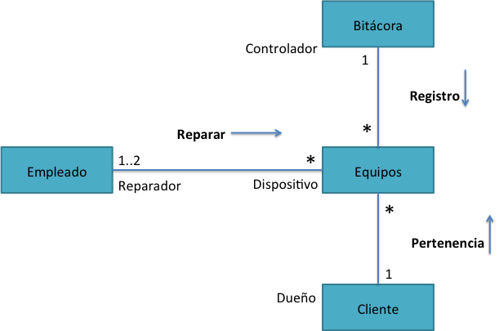

ANÁLISIS DE PAQUETES



SUBSISTEMAS

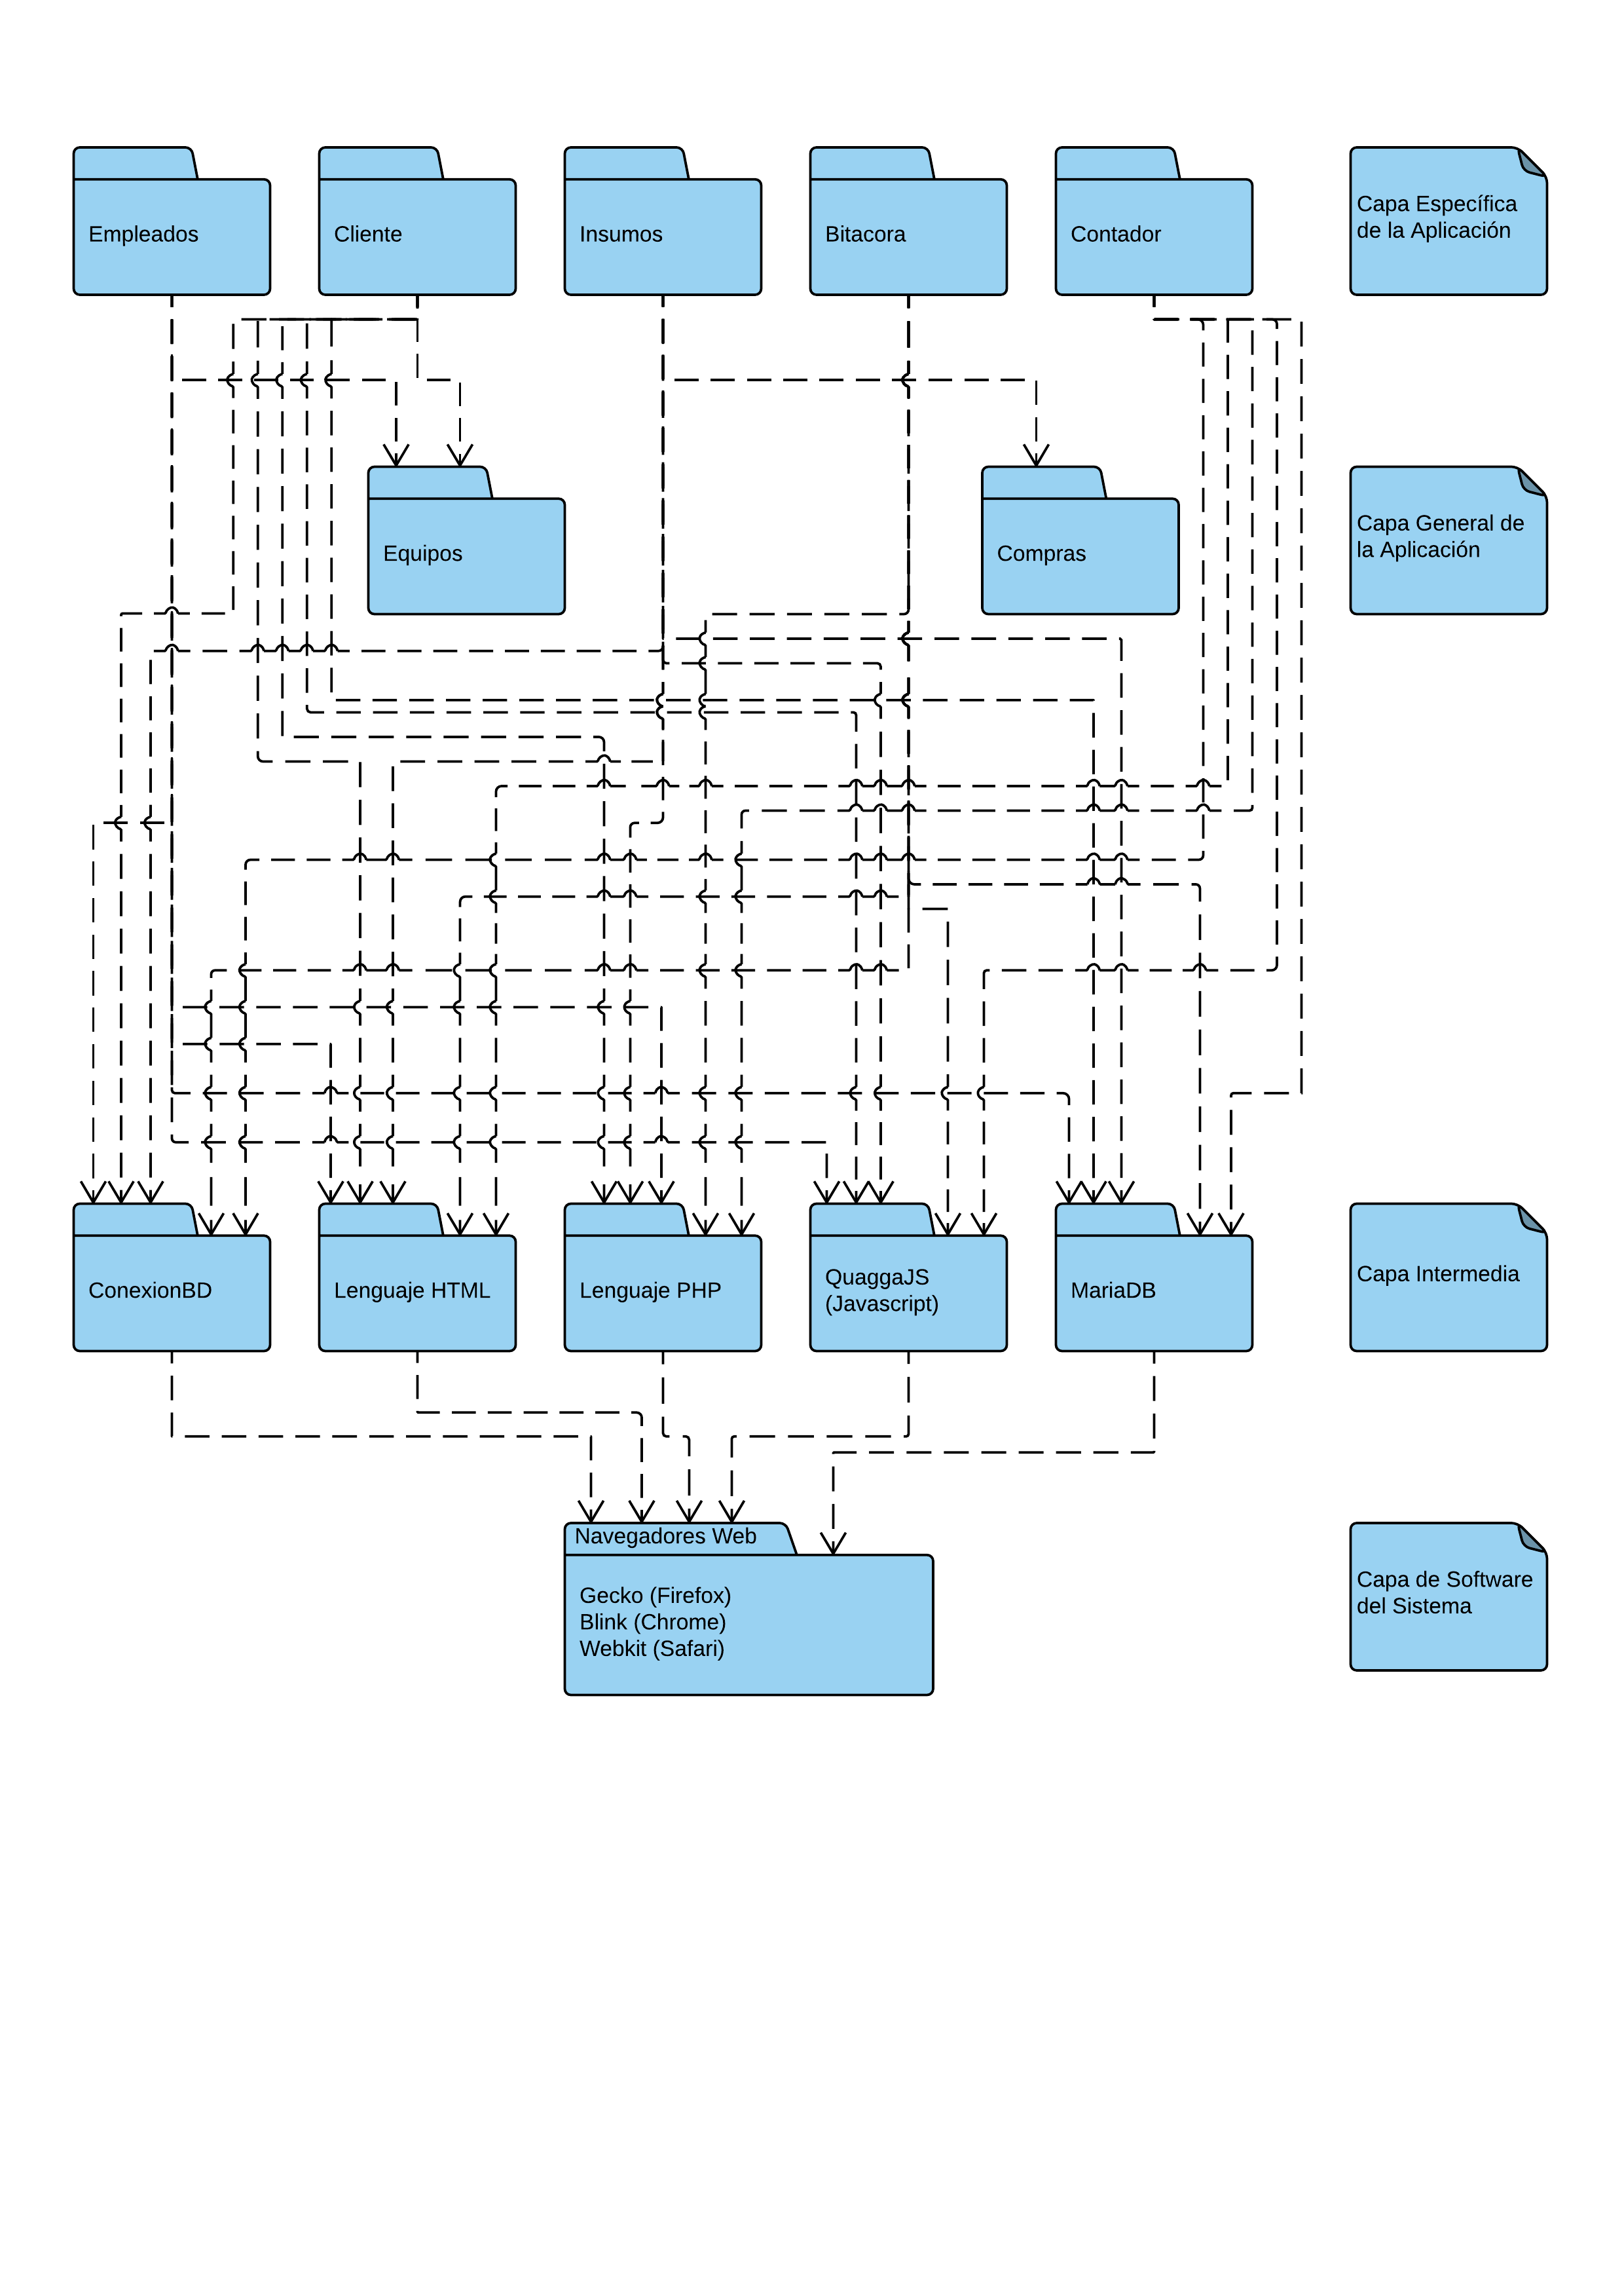

DIAGRAMAS DE CLASES DE DISEÑO

**Caso de Uso: Registrar Equipo**

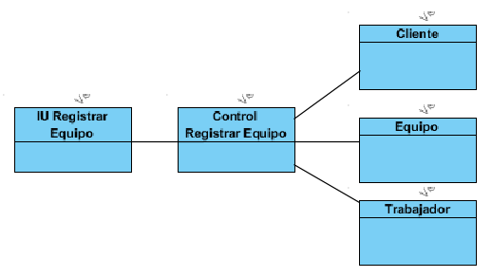

**Caso de Uso: Actualizar Equipo**

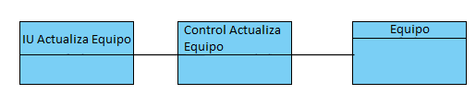

**Caso de Uso: Consultar Equipo**

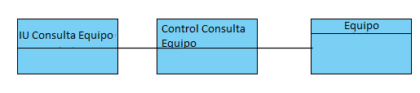

**Caso de Uso: Eliminar Equipo**

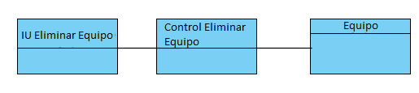

**Caso de Uso: Revisión de Equipos**

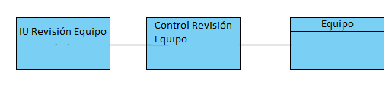

**Caso de Uso: Registrar Gasto**

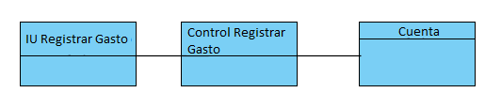

**Caso de Uso: Registrar ingreso**

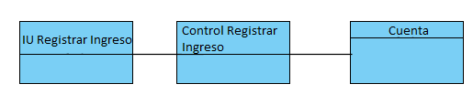

**Caso de Uso: Generar balance**

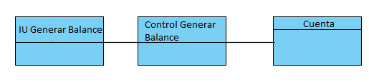

**Caso de Uso: Registrar empleado**

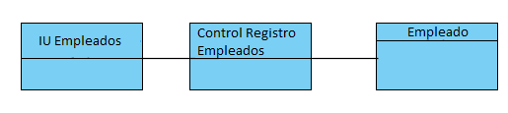

**Caso de Uso: Modificar datos empleado**

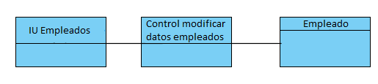

**Caso de Uso: Consultar datos empleado**

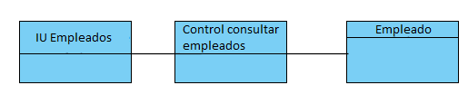

**Caso de Uso: Eliminar empleado**

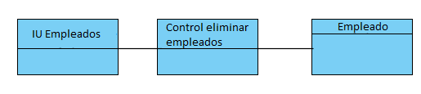

**Caso de Uso: Generar reporte empleado**

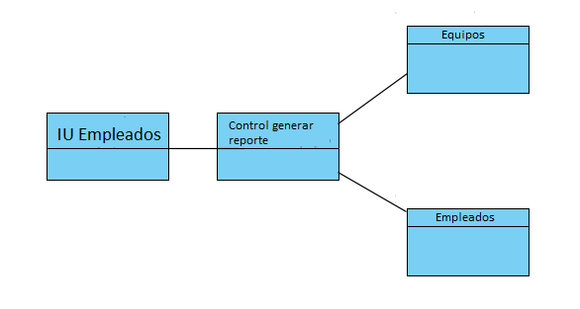

**Caso de Uso: Agregar producto**

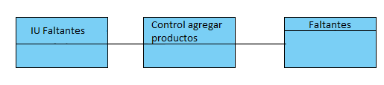

**Caso de Uso: Consultar lista**

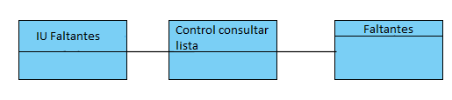

**Caso de Uso: Modificar material**

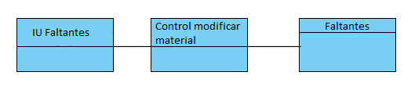

**Caso de Uso: Marcar compras**

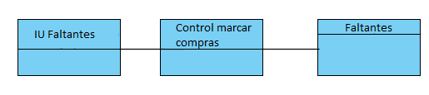

**Caso de Uso: Generar lista**

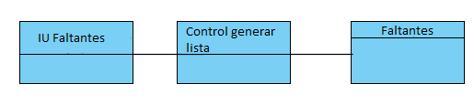

**Caso de Uso: Ingresar faltantes**

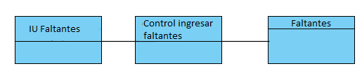

**Caso de Uso: Ingresar facturas**

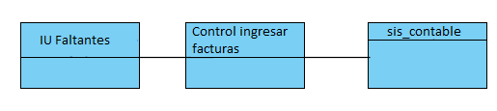

**Caso de Uso: Registrar entrada en bitácora**

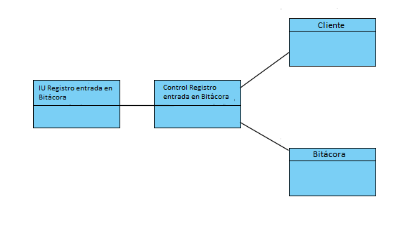

**Caso de Uso: Consultar entrada en bitácora.**

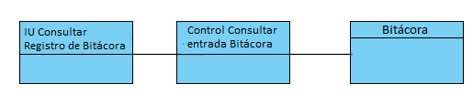

**Caso de Uso: Actualizar entrada Bitácora**

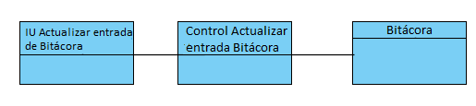

**Caso de Uso: Eliminar entrada de la bitácora**

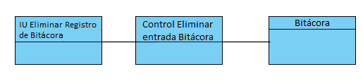

**Caso de Uso: Actualizar cliente**

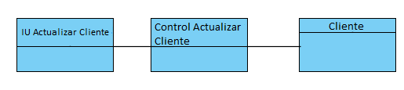

**Caso de Uso: Consultar entrada de cliente**

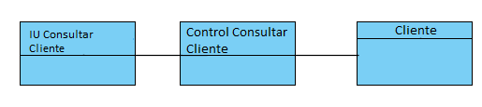

**Caso de Uso: Registrar información del cliente**

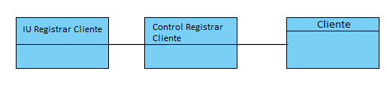

**Caso de Uso: Eliminar cliente**

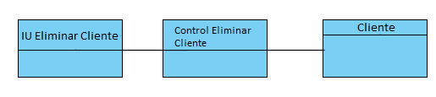

DIAGRAMAS DE SECUENCIA

**Caso de Uso: Registrar equipo**

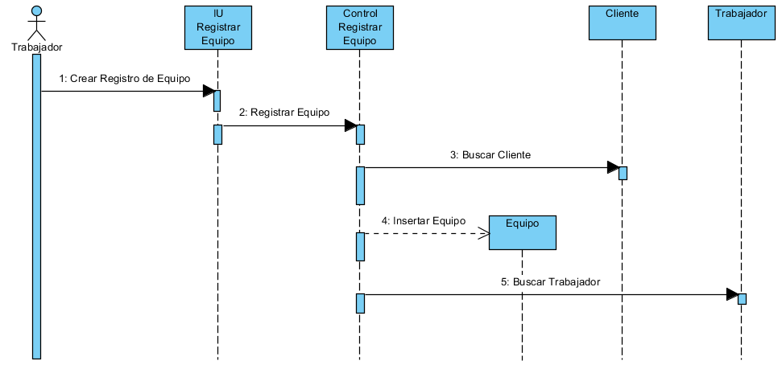

**Caso de Uso: Actualizar Equipo**

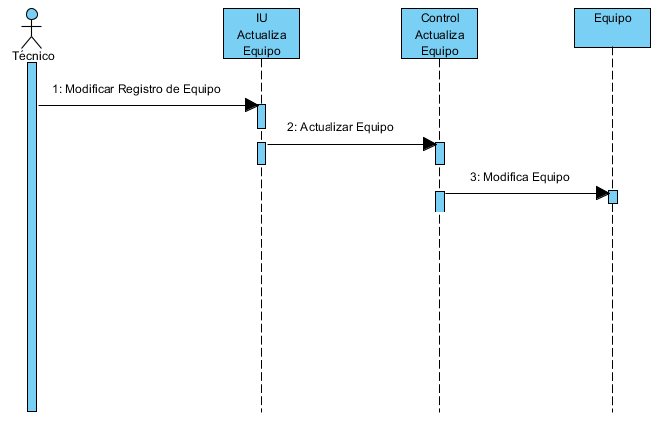

**Caso de Uso: Consultar equipo**

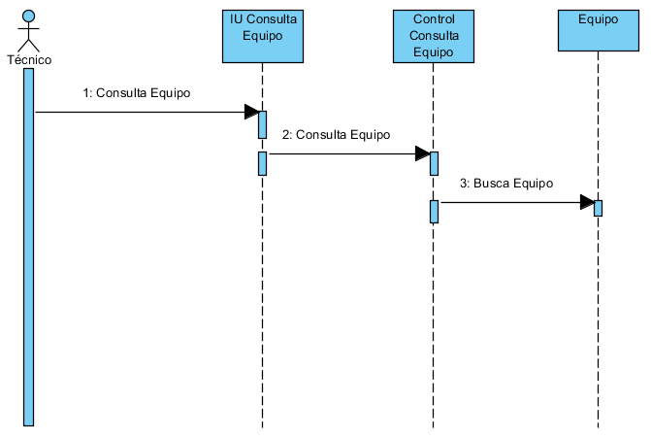

**Caso de Uso: Eliminar equipo**

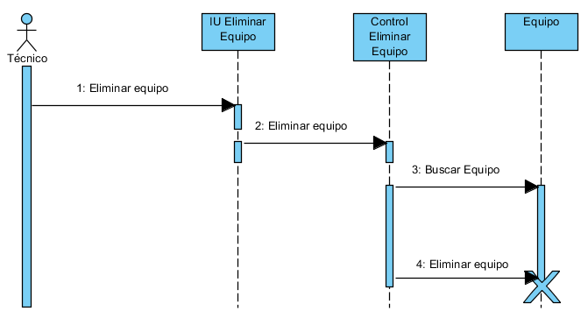

**Caso de Uso: Revisión de equipos**

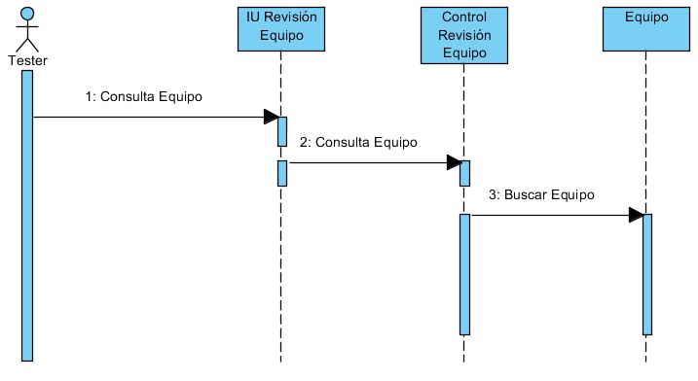

**Caso de Uso: Registrar gasto**

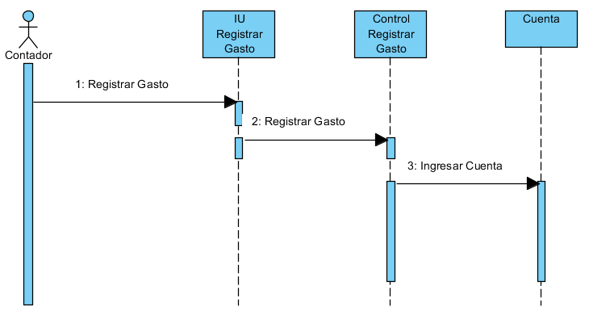

**Caso de Uso: Registrar ingreso**

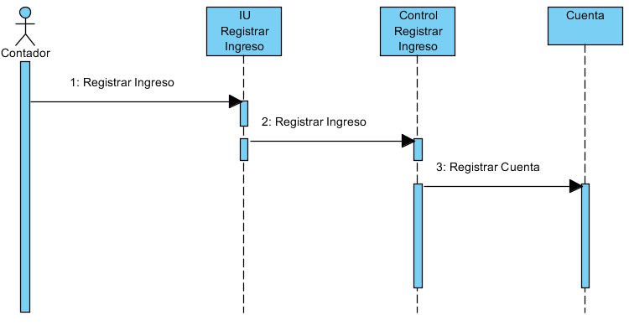

**Caso de Uso: Generar balance**

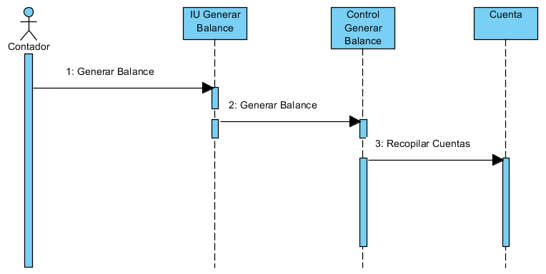

**Caso de Uso: Registrar empleado**

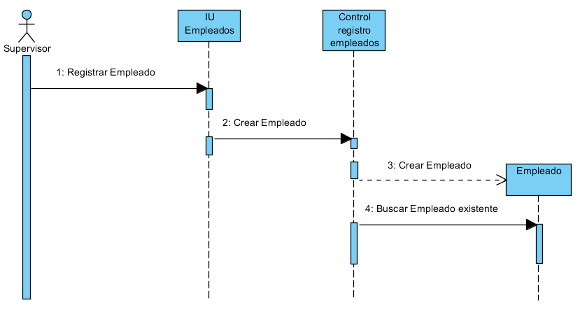

**Caso de Uso: Modificar datos empleado**

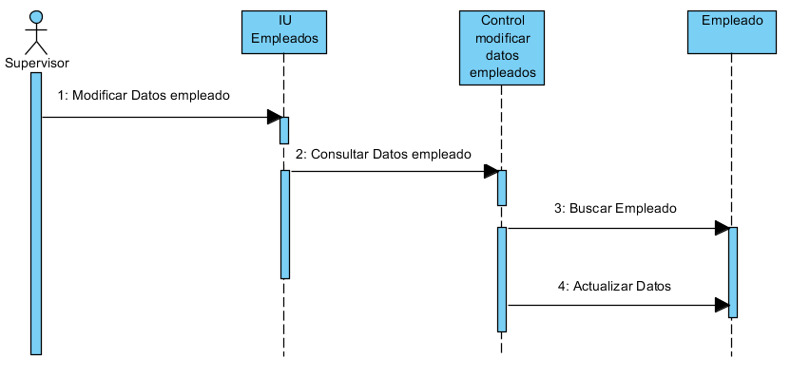

**Caso de Uso: Consultar datos empleado**

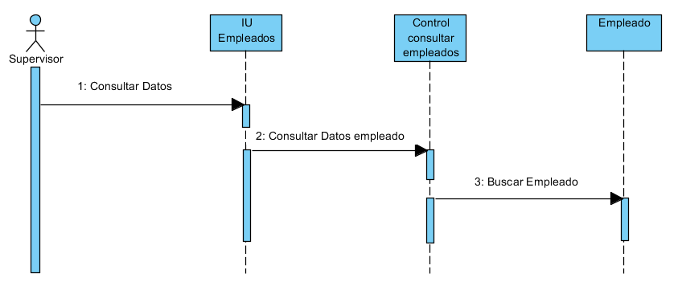

**Caso de Uso: Eliminar empleado**

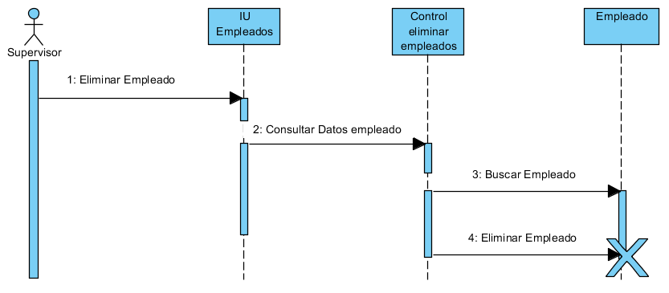

**Caso de Uso: Generar reporte empleado**

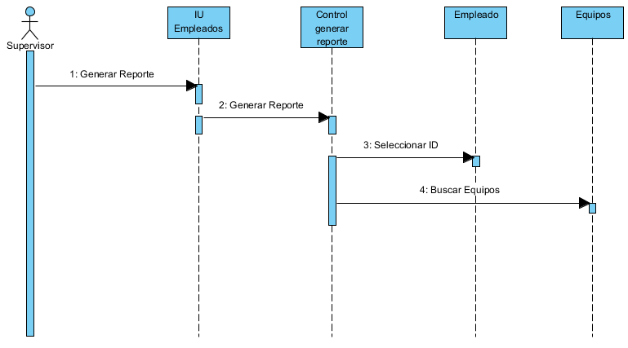

**Caso de Uso: Agregar producto**

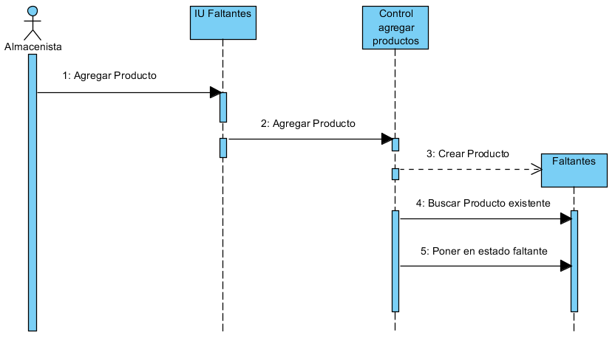

**Caso de Uso: Consultar lista**

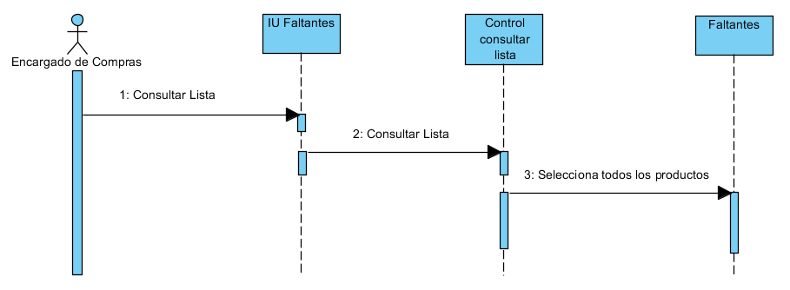

**Caso de Uso: Modificar material**

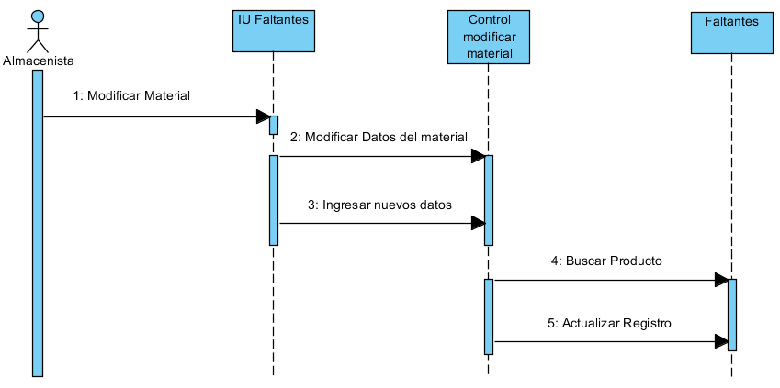

**Caso de Uso: Marcar compras**

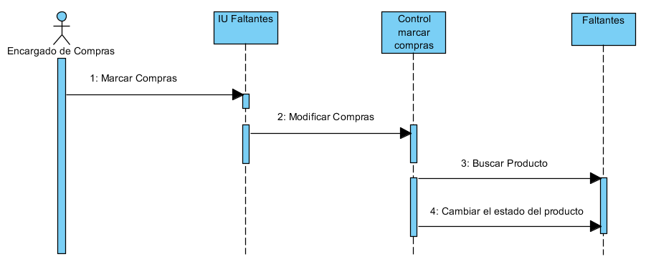

**Caso de Uso: Generar lista**

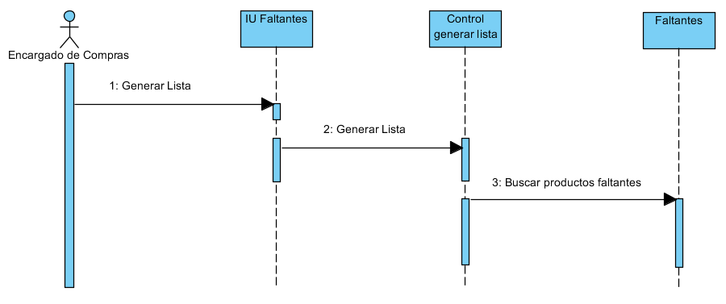

**Caso de Uso: Ingresar faltantes**

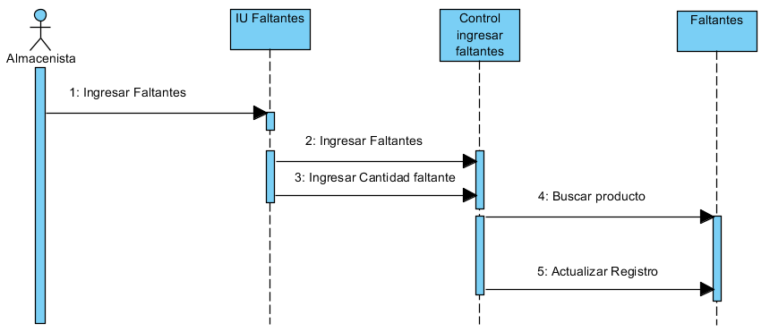

**Caso de Uso: Ingresar facturas**

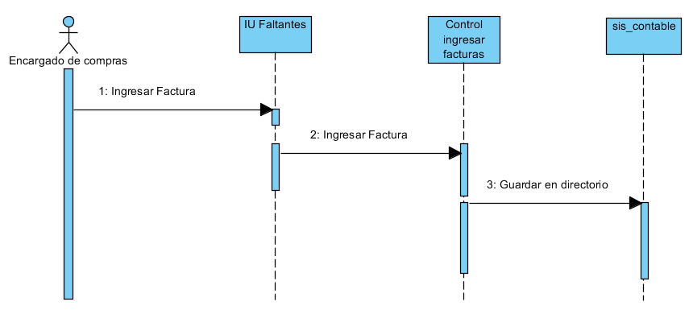

**Caso de Uso: Registrar entrada en bitácora**

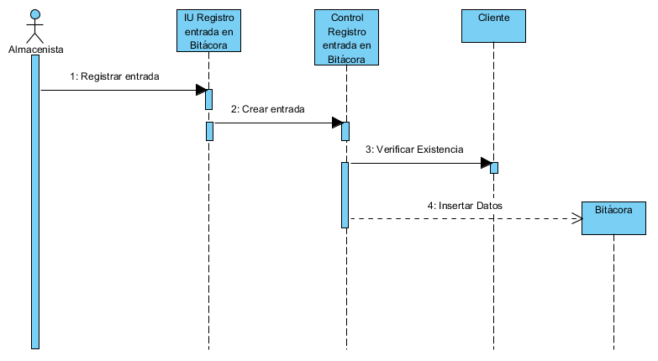

**Caso de Uso: Consultar entrada en bitácora**

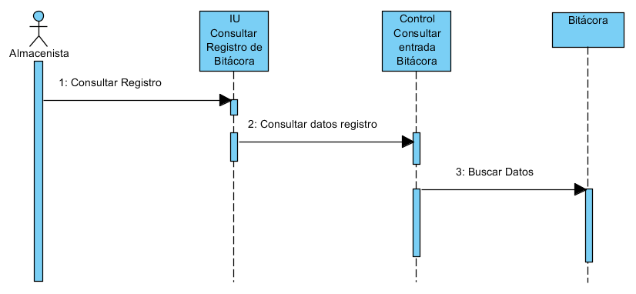

**Caso de Uso: Actualizar entrada en bitácora**

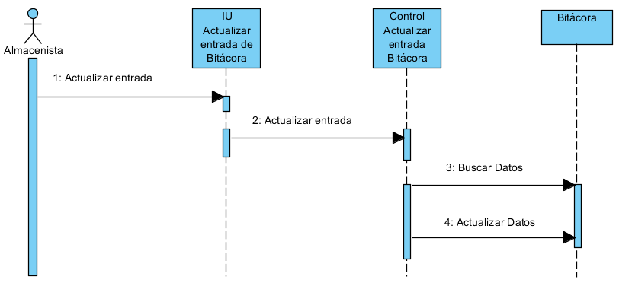

**Caso de Uso: Eliminar entrada de bitácora**

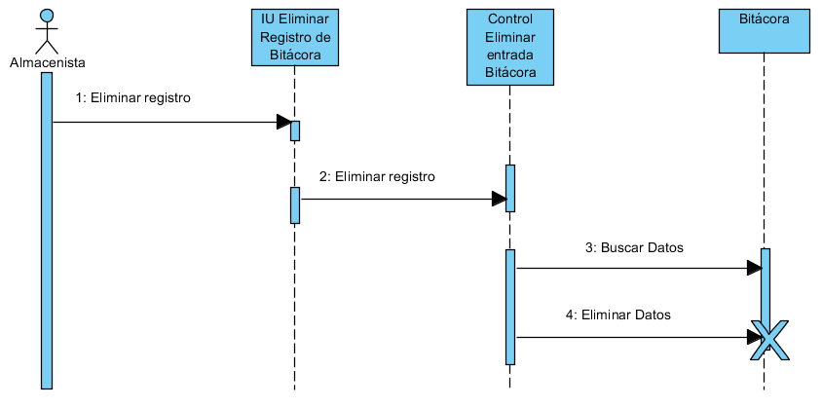

**Caso de Uso: Actualizar cliente**

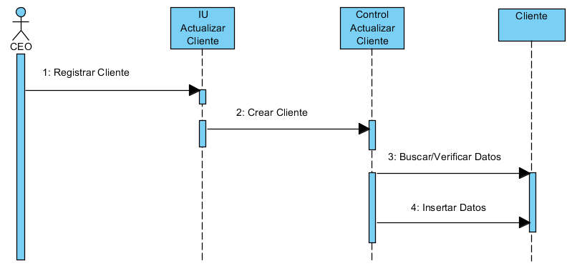

**Caso de Uso: Consultar entrada de cliente**

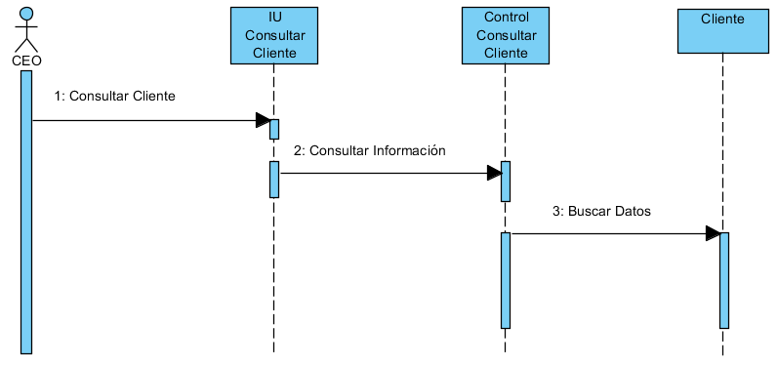

**Caso de Uso: Registrar información del cliente**

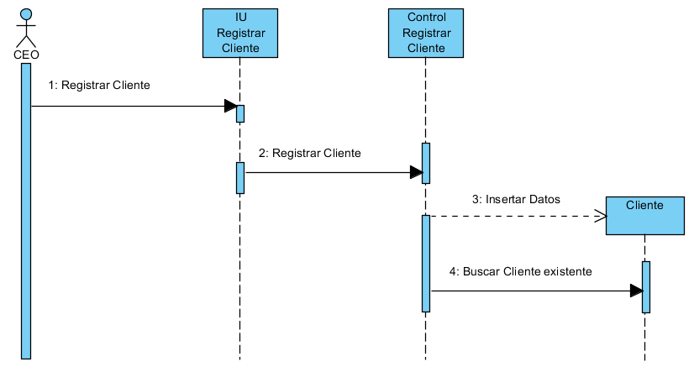

**Caso de Uso: Eliminar cliente**

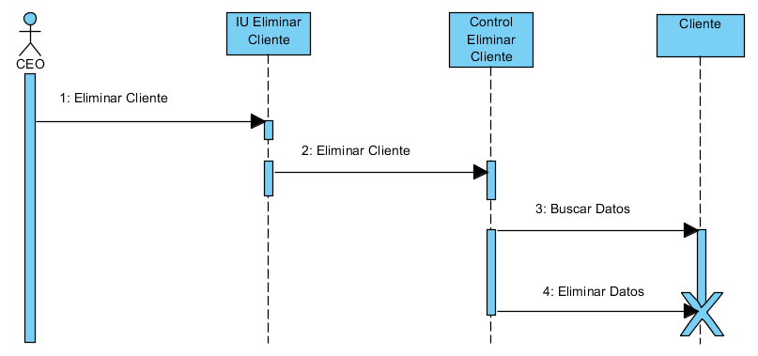

DISEÑO DE CLASES (ATRIBUTOS Y OPERACIONES)

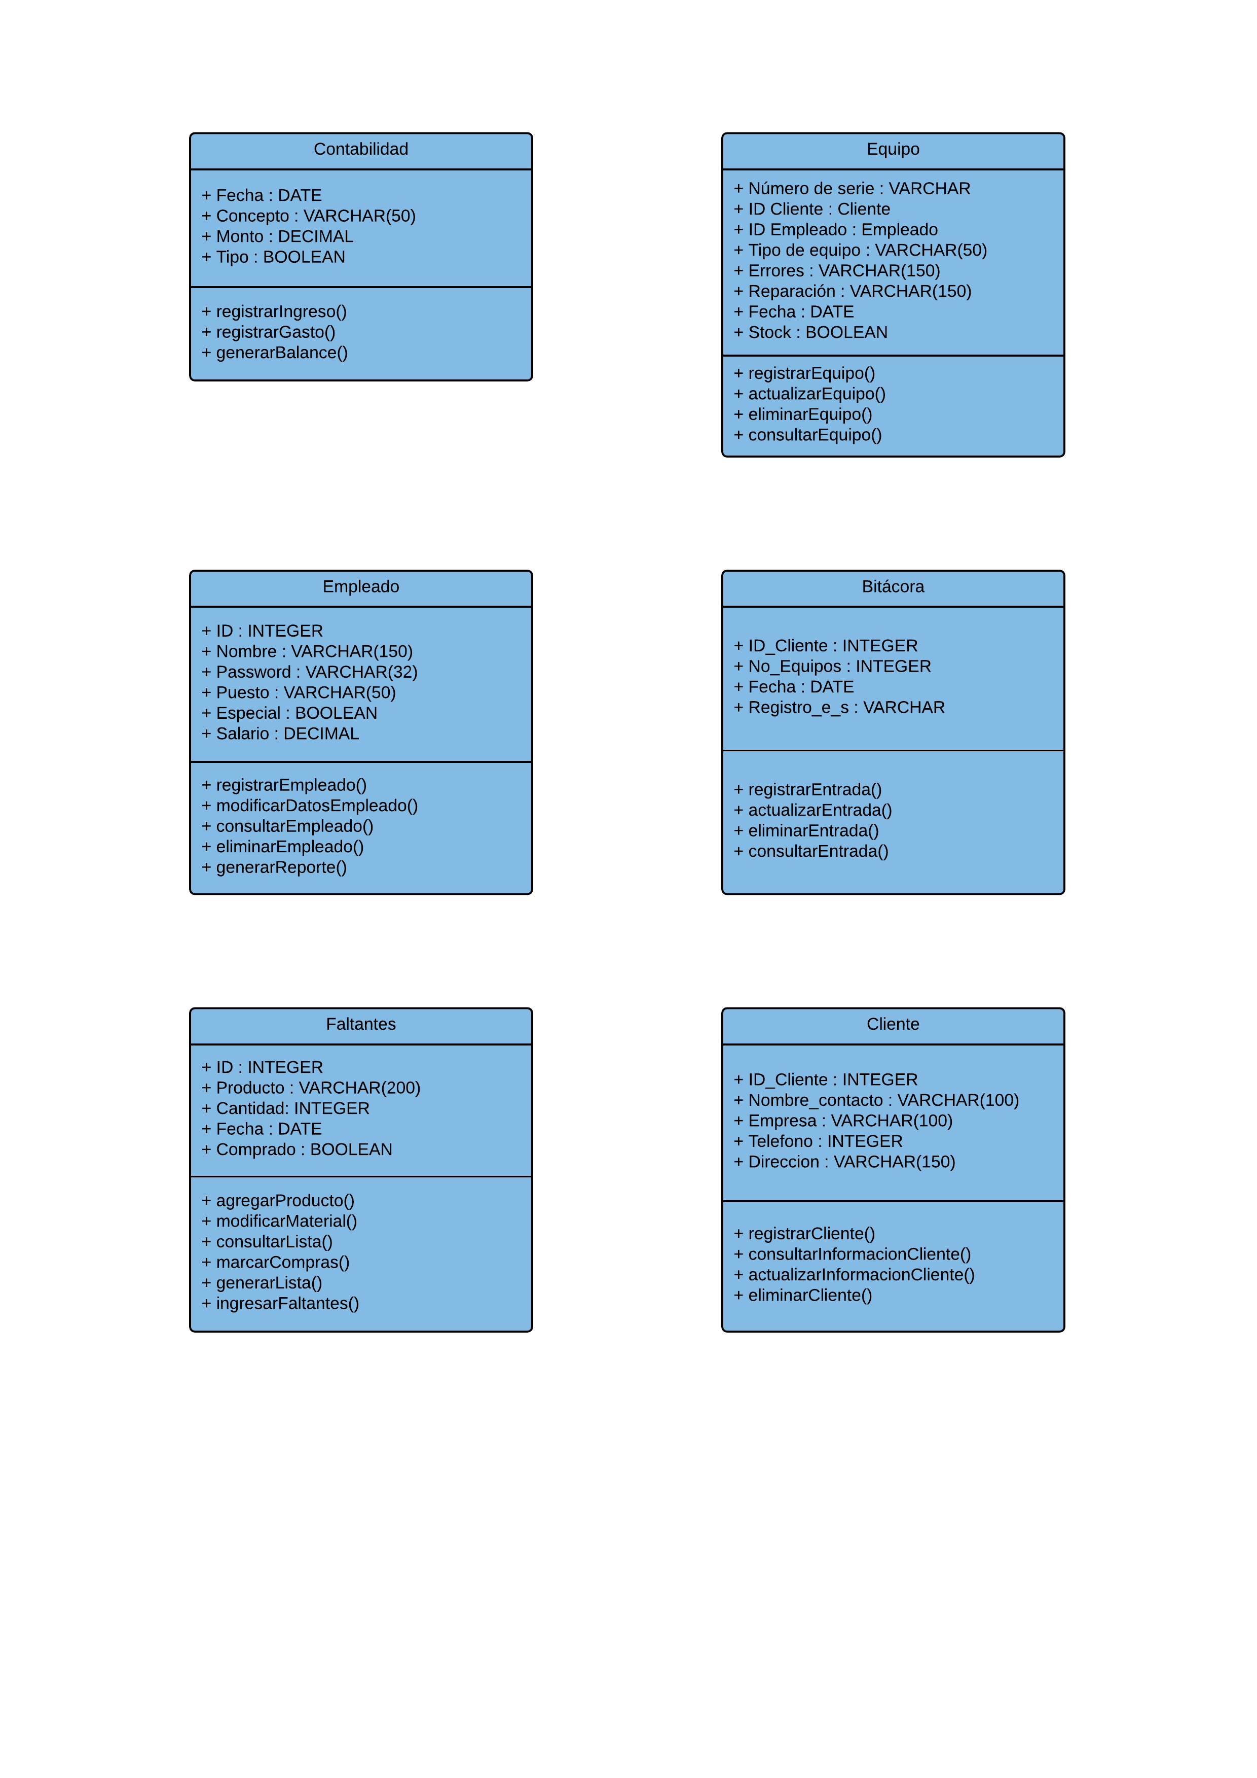

DIAGRAMA DE CLASES GLOBAL (E-R)

